Мазмұны

Кіріспе 5

1 Аналитикалық бөлім 6

1.1 ШҚО Катон-Қарағай ауданындағы әкім аппараты туралы ақпарат 6

1.2 Пәндік аймақты ұйымдастыру 12

1.3 Ақпараттық тапсырмалардың жалпы сипаттамасы 13

1.4 Web-парақшаны құруға арналған бағдарламалар және бағдарламалық тілдер 13

1.5 Сайттың бағдарламалық құралдарын сипаттау 14

2 Жобалау бөлімі 21

2.1 ШҚО Катон-Қарағай ауданындағы әкім аппаратының деректер базасын концептуалды жобалау. 21

2.2 Деректер базасы кестелерінің атрибуттары 21

2.3 phpMyAdmin веб-интерфесінде деректер базасын құру 22

2.6 Веб-сайттың скриншоттары 25

3 Экономикалық бөлімі 36

3.1 Бағдарламаны еңгізудің экономикалық тиімділігін есептеу 36

4 Қауіпсіздік техникасы 39

4.1 Тіршілік қауіпсіздігін және еңбекті қорғаудың алғышарттары 39

4.2 Жасанды жарықтандырудың негізгі сипаттамалары 42

4.3 Өрт қауіпсіздігі негіздері 44

4.4 Дэем қауіпсіздік техникасы 46

Қорытынды 50

Пайдаланылған әдебиеттер тізімі 51

Қосымша А 52

# Кіріспе

«Лаборатия-Атмосфера» Қазақстанда 2001 жылы ақпан айынан бері Өскемен қаласының Потанина 35 көшесінде жұмыс жасап келеді. ШҚО Катон-Қарағай ауданындағы әкім аппаратында бекітілген практика жетекшісі: Айдарбаева Авиягуль Малкешевна.

Дипломдық жобаның өзектілігі: Web парақша Интернетте Катон-қарағай ауданының тұрғындарына қызмет етуге, қашықтықтан әкімшілікке сұрақтар қойып оларға жауап алуға мүмкіндік береді.

Дипломдық жобаның мақсаты: ШҚО Катон-Қарағай ауданындағы әкім аппаратындағы әкімшілігіне ақпараттық технологияларды қолдана отырып, тұрғындармен қарым-қатынаста болу үшін арналған сайт құру.

Дипломдық жобаның міндеттері:

* әкім аппаратының ішкі жүйесін зерттеп, басты назарды техникалық бөліміне аудару;
* әкім аппаратының жұмысын, басшылығын, ұйымдық құрылымын және негізгі даму бағыттарын зерттеу, мақсаттары мен жетістіктерін бағалау;
* мамандық бойынша теориялық білімдер мен практикалық дағдыларды жүйелеу, бекіту және кеңейту.
* жоба бағдарламасына талдау жасау;
* ER модель құру;
* дипломдық жобаның тақырыбы бойынша ақпараттық материалдарды жинау және қорытындылау.

Дипломдық жобада Open Server мүмкіндіктерін және принциптерін Web парақша жасауда қарастырылады.

Тәжірибелік дағды кез келген маманның кәсіби қызметінде негізгі анықтаушы рөлді атқарады. Қызметкердің өзінің теориялық білімін практикалық тұрғыдан қолдану тәжірибесі неғұрлым көп болса, оның жұмысы соғұрлым тиімді болады. Алдыға қойылған мақсатқа жету ушін көрсетілген міндеттерді жүзеге асырып, автоматты бағдарламаны құру қажет.

# 1 Аналитикалық бөлім

## ШҚО Катон-Қарағай ауданындағы әкім аппараты туралы ақпарат

Катон-Қарағай ауданының әкімі Нұрғожин Ахметқали Ахашұлы 1966 жылдың 25 мамырында Семей облысы, Бесқарағай ауданы, Щедруха кардонында дүниеге келген. Ұлты – қазақ, екі жоғары білімі бар. Нұр Отан партиясының мүшесі. Еңбек жолын 1983 жылдың 9 қыркүйегінде Бесқарағай ауданында авто көлік паркінде I санатты слесарь, бұрынғы Семей облысы Бесқарағай ауданының «Башкуль» совхозында жүргізуші. 1991-1997 жылдары Бесқарағай ауданында бас агроном, 2001-2002 жылдар аралығында Бесқарағай ауданының жер қатынастар инспекциясының бас маман қызметін, 2005-2007 жылдары құрылыс тұрғын үй коммуналдық шаруашылық, жолаушылар көлігі және автомобиль жолдары бөлімінің басшысы, кейін 2007-2008 жылдары Бесқарағай ауданы әкімінің орынбасары, 2008-2015 жылдары Шығыс Қазақстан облысы Бородулиха аудан әкімінің орынбасары, 2015-2016 жылдары Шығыс Қазақстан облысы ауыл шаруашылық басқармасының орынбасары қызметін атқарды. 2016 жылдың 11 қаңтарында Шығыс Қазақстан облысы әкімінің өкімімен Катонқарағай ауданының әкімі болып тағайындалды. Ауданның экономикалық және әлеуметтік даму мәселелері бойынша мекемелер: комитеттердің, кәсіпорындар мен ауылдық округ әкімдерінің іс-қызметтеріне басшылық жасау, үйлестіру. Аудан экономикасын реформалау, іс-қимылын қамтамасыз ету және дамыту жөніндегі Президенттің, Қазақстан Республикасы Үкіметінің нормативтік актілерін жүзеге асырудағы перспективалық және ағымдағы міндеттерді шешу. Аудан бюджетін түзуге басшылық және оның орындалуын бақылау, еңбекақы, ақша айналымы және несиелеу, перспективалық болжам, өндірістік күштерді, материалдық-техникалық, еңбек қорларын бөлу және тиімді пайдалану. Прокуратурамен, аудандық сотпен, ішкі қауіпсіздік және қоғамдық-саяси тұрақтылық мәселелерін шешуде ұлттық қауіпсіздік департаментімен өзара қимылды және үйлесімді іс-қызметті қамтамасыз ету, құқық тәртібін, атқарушылық тәртіпті, сыбайлас жемқорлықпен және қылмыспен күресті нығайту, азаматтық қорғаныс және төтенше жағдайлардың ахуалы. Аудан әкімдігінің мәселелері. Мемлекеттік наградалармен марапаттау, тиісті адамдарға құрметті немесе басқадай мәртебелі атақтар беру жөнінде облыс әкіміне ұсыныстар түсіреді. Қазақстан Республикасының Президенті белгілеген тәртіппен аудан әкімінің орынбасарларын, аппарат жетекшісін, ауылдық округ әкімдерін, жергілікті бюджеттен қаржыландырылатын органдарының басшыларын лауазымдық қызметке тағайындайды және босатады. Басқару құрылымын оңтайландыру, кадрларды іріктеу және орналастыру, әкімшілік-аумақтық құрылым, жер қатынастарын реттеу. Прокуратурамен, сотпен, әділет басқармасымен, ішкі істер бөлімімен, ШҚО бойынша мемлекеттік қызмет жөніндегі Агенттік басқармасымен ұйымдық байланыстарды жүзеге асыру.

Аудан әкімінің орынбасары Тыныбеков Жанболат Батталұлы 1971 жылы 25 желтоқсанда Катонқарағай ауданының Чернова ауылында дүниеге келген. Ұлты қазақ, білім жоғары, Алматы зоотехникалық малдәрігерлік институтын зооинженер мамандығы, Қазақ ұлттық аграрлық университетін орман шаруашылығы инженері мамандығы бойынша тәмамдаған.

Аудан әкімінің орынбасары Бексұлтанов Ернар Асқабылұлы 1979 жылдың 21 маусымында Торғай облысы, Арқалық ауданы, Молодежная ауылында дүниеге келген. Лауазымды міндеті: бюджетті түзу және оның орындалуына басшылық жасап, қадағалайды. Экономика және бюджеттік жоспарлау, қаржы бөлімінің, пошта, кәсіпкерлік, бөлімдерінің іс-қызметтерін үйлестіру. Салық комитетімен, қазынашылықпен, екінші дәрежелі банктермен, сақтандыру серіктестіктерімен, МЗТО жұмыстарын үйлестіреді. Шағын және орта бизнес кәсіпорындарының іс-қызметтерін үйлестіру. Халық тұтынатын тауарларды өндіруді ұйымдастыру, сауда қызметін көрсету, тұтынушылар құқықтарын қорғау мәселелеріне жедел басшылық жасау. Мемлекеттік коммуналды меншікті басқаруды ұйымдастыру мәселелері. Төлемдерді өндіру жөніндегі комиссияның, бюджеттік комиссияның іс-қызметіне басшылық жасау. Ақша айналымы, несиелеу, өндірістік күштерді тиімді пайдалану және перспективалық болжамдау, материалдық-техникалық, еңбек қорлары мәселелерін шешу. Мемлекеттік коммуналды меншікті басқаруды ұйымдастыру. Инфляцияға қарсы күрес жөніндегі штаб жұмысын басқарады.

Аудан әкімінің орынбасары Құрмамбаев Ренат Тілеуханұлы 1980 жылы 25 қантарында ШҚО Большенарым ауданының Ново-Березовка ауылында туған. Лауазымды міндеті: ішкі саясаттың басым бағыттары. Қоғамдық пікірді зерттеу, зерделеу. Ақпараттық талдау орталықтарының жұмысын үйлестіру. Әлеуметтік инфрақұрылымдардың үкіметтік емес қоғамдық ұйымдармен, саяси партиялармен, қозғалыстармен, діни ұйымдардың жұмысын үйлестіру. Аудандық ішкі саясат, мәдениет және тілдерді дамыту, жұмыспен қамту және әлеуметтік бағдарламалар, білім, дене шынықтыру және спорт бөлімдерінің, зейнетақы төлеу орталығы, мұрағат, мұражай, психологиялық-медициналық, педагогикалық консультация мекемесі және денсаулық сақтау салаларының жұмысын үйлестіру. Әлеуметтік салалар бойынша стратегиялық даму бағдарламалары мен орта мерзімдік жоспарлардың орындалуын қамтамасыз ету. Мекемелер мен кәсіпорындарда Қазақстан Республикасының Еңбек Кодексі талаптарының орындалуын, еңбек қатынастарының реттілігін, еңбек қорғау шараларының орындалуын қамтамасыз ету. «Жастар саясаты» бағдарламасының орындалуын ұйымдастыру. Әскери патриоттық тәрбие беру мәселесі бойынша және әскерге тіркелу мен әскери қызметке шақыру жөніндегі іс шараларды ұйымдастыру. Ономастикалық, нашақорлыққа және есірткі бизнесіне қарсы күрес, сыбайлас жемқорлыққа қарсы күрес, қылмыспен күрес және оның алдын-алу жөніндегі, кәмелетке толмағандардың құқығын қорғау, отбасы және гендерлік саясат жөніндегі комиссиялардың жұмысына басшылық ету. Телекоммуникация және пошта-байланыс торабы қызметінің мәселелерін шешу. Көші-қон мәселесі бойынша жұмыстар жүргізу. Мемлекеттік және салалық бағдарламалардың іске асырылуын қамтамасыз ету. Оның құзырына кіретін мәселелер бойынша аудандық әкімдіктің қызметін үйлестіру.

ШҚО Катон-Қарағай ауданы әкімі аппаратының басшысы Байгунусов Айбек Владимирович 1971 жылы 17 ақпанда Шығыс Қазақстан облысы Катонқарағай ауданының Верх-Березовка ауылында туған. Лауазымды міндеті: аудан әкімінің қызметін ақпараттық-талдау тұрғысынан, ұйымдық- құқықтық және материалдық- техникалық жағынан қамтамасыз ету. Аудан әкімдігі отырыстарына мәселелерді дайындау жөніндегі аудандық атқарушы органдардың қызметін жоспарлау, үйлестіру, аудан әкімдігінің жұмыс жоспарын және оның қаулыларын орындауды бақылау. Қазақстан Республикасы Президенті мен Үкіметінің нормативтік актілерін, облыс және аудан әкімдерінің шешімдерін, өкімдері мен тапсырмаларын орындау бойынша қала, ауылдық округтері әкімідерінің, аудан әкімінің дербес бөлімдерінің қызметін үйлестіру. Аудан әкімінің облыс әкімінің кеңсесімен байланысын қамтамасыз ету және олардың тапсырмаларын орындауды ұйымдастыру. Аудан әкімінің аудандық маслихатпен өзара қызметті қамтамасыз ету. Аудан әкімі тағайындайтын кадрлар жөнінде ұсыныстар, аудандық атқарушы органдардың басшылары мен қала, ауылдық округі әкімдерін тәртіптік жауапкершілікке тарту туралы ұсыныстар дайындау.

ШҚО Катон-Қарағай ауданы әкімі аппаратының ұйымдастырудың басшысы Жакитов Серік Мырзауәлиұлы 1989 жылдың 07 қаңтарында Шығыс Қазақстан облысы Большенарым ауданының, Большенарым ауылында дүниеге келген. Орындайтын қызметі: бөліммен басқаруды жүзеге асырады. Облыс, аудан әкімінің өкім, шешімдерінің орындалуына бақылау жасайды. Қазақстан Республикасының Президенті, Қазақстан Республикасы Парламентінің, өкілдік үкіметінің жергілікті органдарының депуттатарын, мемлекеттік референдумдарының сайлауына ұйымдастыру-техникалық қамтамасыз етуді жүзеге асыру. Бөлімге түскен жеке және заңды тұлғалардың хаттарын және ауызша өтініштерін қарастыру. Бөлімнің келешек және ағымдағы жоспарлауын жүзеге асыру, оның орындалуына бақылауды қамтамасыз ету. Аудан әкімінің аппараттық кеңесте берген тапсырмаларын және аудан әкімінің тұрғындар алдында берген есебі кезіндегі сын-ескертпелер мен ұсыныстардың орындалуына бақылау жасайды. Аудан әкімінің аппараттық кеңесіне күн тәртібін әзірлеу. Аудан әкімінің аппараттық кеңесіне құжаттарды әзірлеу. Облыстық әкімшілік отырысына құжаттарды әзірлеу. ЖТТ базасының дерекқорын жүргізу. Аулдан әкімінің желілік кестесін әзірлеу. Аудан көлемінде өткізілетін ісшаралардың жоспарын әзірлеу. Әкімшілік бойынша кезекшілік кестесін құру.

ШҚО Катон-Қарағай ауданы әкімі аппаратының кеңсе және ақпараттық технологиялар бөлімінің басшысы Құсманова Лашын Қалиахметқызы 1961 жылы 17 наурызда Шығыс Қазақстан облысы Большенарым ауданы Майемер ауылында дүниеге келген. Орындайтын қызмет: кеңсе және ақпараттық технологиялар қызметімен басқару және бөлім алдында тұрған міндеттерді қамтамасыз ету. Әкім аппараттарында және оның бөлімдерінде ауылдық округтерде іс-жүргізуді және оның бақылауын ұйымдастыру. Әкім аппараттарында және оның бөлімдерінде, ауылдық округтерде атқарушылық тәртіптің жағдайын талдау. Облыс әкімінің қаулылары мен өкімдерінің орындалуын бақылау және аудан әкімінің тапсырмаларындер ұйымдастыру, олардың орындаушылармен уақтылы орындалуына бақылауды жүзеге асыру. Аудан әкімі аппаратының құжат айналымы, «ЭСЕДО» бағдарламасымен жұмыс жүргізу, бағалық талдау бойынша дұрыс есеп беруді бақылау. Мұрағат құжаттарын уақытша сақтауды, оларды өңдеп және мемлекеттік мұрағатқа тапсыруды ұйымдастыру. Жеке және заңды тұлғалардың өтініштерін қарастыруға, жеке мәселелер бойынша қабылдауға бақылауды ұйымдастыру.

Катон-Қарағай ауданы әкімі аппаратының персоналды басқару бөлімінің басшысы Солтанбаева Анзира Каирбековна 1977 жылы 01 сәуірде Шығыс Қазақстан облысы Большенарым ауданының Солоновка ауылында туған. Бөлімнің міндеттері мен функциялары:

* Мемлекеттік органның персоналды басқарудың тұтас жүйесін қалыптастыру.
* Мемлекеттік органда ұжымдық мәдениетті қалыптастыру және қолайлы әлеуметтік-психологиялық еңбек климатын дамыту.
* Мемлекеттік қызметшілердің қызметіне бағалау жүргізуді ұйымдастыру, олардың аттестаттау рәсімдерінің сақталуын қамтамасыз ету.
* Мемлекеттік органда еңбек заңнамасы мен мемлекеттік қызмет туралы заңнаманың орындалуын қамтамасыз ету, еңбек режимі мен жағдайларының сақталуын, сондай-ақ мемлекеттік қызметте болуға байланысты шектеулердің сақталуын қамтамасыз ету.
* Мемлекеттік қызметшілердің әлеуметтік және құқықтық қорғалуын қамтамасыз ету, мемлекеттік орган басшысына оларды көтермелеу және ынталандыру бойынша ұсыныстарды енгізу және тағы басқа функцияларды атқарады.

ШҚО Катон-Қарағай ауданы әкімі аппаратының мемлекеттік-құқықтық мәселелер бөлімінің басшысы Алтайбек Шаяхметович Какоков 1963 жылғы 7 қаңтарда Шығыс Қазақстан облысы Большенарым ауданы Большенарым ауылында дүниеге келген. Бөлім басшысының міндеттері:

* Мемлекеттік-құқықтық жұмыстар бөлімінің жұмысын үйлестіреді, басшылық жасайды.
* Аудан әкімінің және оның аппаратының мүліктік және басқада заңды құқықтары жөніндегі мүддесін заңды құралдар арқылы қорғауға қатысады.
* Лауазымды қызметкерлеріне және дербес бөлімдеріне, қала ауылдық округ әкімі аппаратына құқықтық жұмыстар жөнінде кеңестер береді.
* Аудан әкімдігінің қала, ауылдық округ әкімдерінің нормативтік құқықтық актілерінің, нотариаттық іс-әрекет есебін жүргізу және мониторингін тиісті органдарға беруін қамтамасыз етеді.
* Аудан әкімінің және әкімдіктің актілер жобаларының заңнама талаптарына сәйкес келуін тексереді, оларға беттер бойынша дәйектендіру жүргізеді және тағы басқа міндеттерді орындайды.

ШҚО Катон-Қарағай ауданы әкімі аппаратының қыржы-шаруашылық бөлімінің басшысы Қазиева Динара Оралқанқызы 1978 жылы 02 қазанда Шығыс Қазақстан облысы Большенарым ауданы Ново-Хайрузовка ауылында дүниеге келген. Орындайтын қызметтерi: аудан әкімінің өткізетін іс-шараларын ұйымдық-техникалық қамтамасыз ету. Аудан әкімі аппаратының қаржы-шаруашылық жұмысына басшылық жасау және техникалардың жүріп тұруын реттеу, өз құзырындағы мәселелер бойынша аудан әкімі аппаратының басшысына ұсыныс енгізу. Қаржылық жылға арналған мемлекеттік сатып алу жоспарына сәйкес қаралған қаржының игерілуін, сатып алу заңдылықтарының сақталуын қадағалау, бақылау жасау.

Әкім аппаратының жалпы құрлымы төмендегі 1-ші суретте көрсетілген.

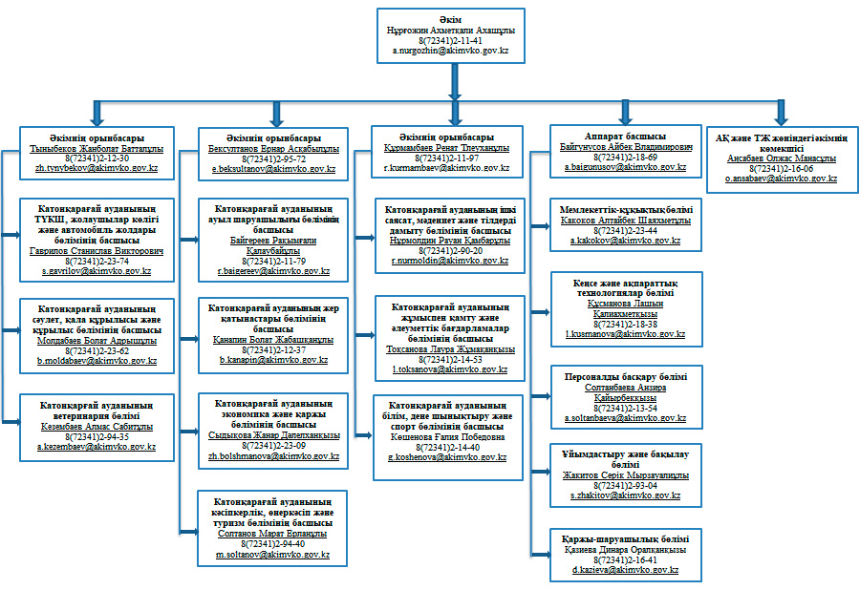

1-сурет. «Әкім аппаратының құрылымы»

Бұл суретте көргендей әкім аппаратын жиырма бір адам басқарады.

## Пәндік аймақты ұйымдастыру

Пәндік аймақтың сипаттамасы: осы жасалған web парақша ШҚО Катон-Қарағай ауданындағы әкім аппаратының әкімшілігіне және бұл ауданның тұрғындарына арналады. Бұл web парақша арқылы кез келген тұрғын кез келген интернет желісіне кіруге мүмкін болатын жерден қажетті мәліметтерді тауып, өздерінің сұрақтары бойынша жауаптар ала алады. Сұрақтарды қашықтықтан қойып, жауап алу арқылы екі жақ арасындағы байланыс жеңілдейді және тездейді.

## 1.3 Ақпараттық тапсырмалардың жалпы сипаттамасы

Парақша тұрғындарға қызықты және тартымды болуы үшін:

* ыңғайлы интерфейс жасау;
* аудан тарихын, әкімшілік құрылымын, мекен-жайын, телефон номерлерін, жетістіктерін және жұмыс жасау схемасын көрсету;
* сайттың интерфейсін қолданушыға түсінікті және ыңғайлы интерфейспен жасау керек;
* бөлімдердің сілтемесі оңай жатталатын қысқа сөзден тұруы керек;
* сайт кез-келген браузерде ашылуы тиіс.

## 1.4 Web-парақшаны құруға арналған бағдарламалар және бағдарламалық тілдер

Қолданылатын бағдарламар:

* OpenServer или Denwer;
* Sublime Text 3;
* Mysql;
* phpMyAdmin.

Қолданылатын бағдарламалық тілдер:

* Php;
* HTML;
* Css;
* Javascript;
* Sql;

## 1.5 Сайттың бағдарламалық құралдарын сипаттау

HTML (ағылш. Hypertext Markup Language — «еренмәтін белгілеу тілі») - вебшолғышта көрсетілуге арнаулы еренмәтін мен басқа ақпараттан тұратын веббеттерді жасауға арналған белгілеу тілі.

HTML (HyperTextMarkupLanguage) – бұл құжаттарды кодтау үшін қолданылатын гипертекстік белгілеу тілі. HTML беттер ғаламторда браузерден серверге, жай текст немесе жасырын символдар(шифрлар) арқылы HTTP және HTTPS хаттамаларымен жіберіледі.

HTML тілін британ ғалымы, Тим Бернерс-Ли 1986-1991 жылдары Женев (Швейцария) Еуропалық ядерлік зертеу орталығында жасалынған болатын.HTML алғашында, ғылыми және техникалық документацияларды халық арасында алмастыруға арналған тіл ретінде жасалған. HTML көмегімен әдемі жасалған документті оңай және тез жасауға болады. Құрамының өзгеруінен басқа HTML-ға гипермәтіндерді оқу қасиеті қосылған. Бейнематериалдық қасиеттер сосын қосылған.

HTML тіліндегі белгісі бар (бұндай документтер әдетте .html немесе .htm форматтында болады) тексттік документтер форматталған түрде көрсететін арнайы бағдарламаларымен өңделеді. Бұндай бағдарламаларды веб-шолғыштар немесе браузерлер дейді, және әдетте олар пайдаланушының талаптарын ыңғайлы интерфейс және оларды көрумен қамтамасыз етеді. Қазіргі кездегі ең атақты веб-браузерлер: Google Chrome, Mozilla Firefox, Opera, Internet Explorer және Safari. HTML тілінде жазылған бағдарламалық код 1.2-ші суретте көрсетілген.

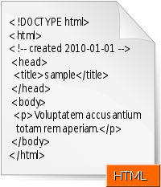

1.2-сурет. «HTML тілінде жазылған бағдарламалық код»

CSS стильдің каскадты кестелері HTML ден кейін, 1997 жылы пайда болды. CSS-тің HTML-мен жұмыс жасағанына қарамастан, ол HTML емес. сонымен қоса, CSS өзімен бар HTML тегтерді анықтай отырып, HTML мүмкіндіктерін кеңейтетін жеке кодты ұсынады. Бұл WWW мәтіндік құжаттарды алмасу тәсілі ретінде, ал HTML осы құжаттар жасалынатын тіл болғандығымен байланысты. Жауынгерлер мен ғылымдар үшін құжаттың көріктілігі емес, оның құрамы қызықтырды. Сондықтан да, HTML-дің алғашқы жобаларында веб-беттерге бейнені қосу әдістері болмаған. Бірақ, уақыт өте келе интернетке басқа да пайдаланушылар келіп, олар өздеріне әсем етіп жасауды талап етті. Осылайша, веб-дизайнерлердіңғ жұмысын жеңілдету мақсатымен жасалынған стильдердің каскадты кестелері пайда болды. қазіргі уақытта CSS1 және CSS2 қабылданған. Үшінші деңгей (CSS3) өңделу үстінде. Алайда, оны шығарғаннан кейін де браузерлер оны бірнеше жылдан кейін ғана қолдана алады. CSS3 – тің алдынғы жобалардан ең негізгі ерекшелігі масштабталатын векторлық графика болып табылады. Яғни, векторлық графиканың барлық мүмкіндіктері енді интернетте де қол жетімді болады. Алайда, стильдер кестесінің бірінші дәрежесі де (CSS1) тамаша мүмкіндіктерді ұсынады.

Стильдің каскадты кестелері – HTML секілді веб-дизайнерге үлкен нақтылық және әсермен бетке элемент қосу және өзгертуге мүмкіндік беретін технология. CSS оқу, HTML оқыған секілді өте жеңіл. Ал негізінен CSS пен жұмыс жасау жеңілірек, себебі мұнда жаңа тегтер енгізбестен, бар тегтер қолданылады. Осы бөлімді оқи отырып, сіз стильдің каскадты кестелері қалай жұмыс жасайтындығын, олардың құрылу негіздерімен танысасыз. Ары қарай сіз осы кестелердің жеке қасиеттерін қолдануды үйренесіз.

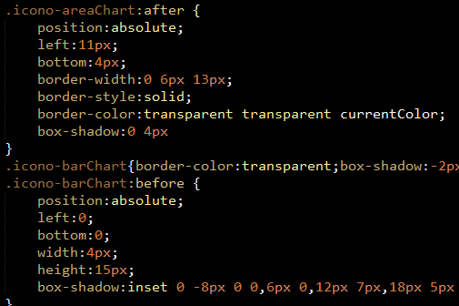

1.3-сурет. «CSS кодына мысал»

PHP ағылшын тілінің «PHP: Personal Home Page» шығып, «Жеке үй парақшасы» деген мағынаны білдіреді. Веб-бағдарламаларын жасау үшін қолданылатын скриптік бағдарламалау тілі болып табылады. Қазіргі уақытта бұл бағдарламалау тілін көптеген хостинг-провайдерлер қолдайтын және динамикалық веб-сайттарды жасауда кеңінен қолданылатын бағдарламалық тілдер қатарынан орын алып отыр. Бұл тіл өзінің жеке тегін лизенциясымен таратылады.

Веб-бағдармалау аймағында, оның бір тармағы серверлік бөлімінде, PHP – өзінің қарапайымдылығы, орындау жылдамдылығы, көп фунцианальдылығы, кроссплатформалығы және бастапқы кодының PHP лизенциясы бойынша таралуымен ең танымал тілдердің қатарына кіреді.

Оның веб-сайттарды жасау аймағы бойынша танымалдылығы веб-бағдарламаларды жасауға арналған, өзінің көптеген ішкі құралдары барлығымен анықталады. Олардың негізгілері:

* автоматты түрде POST және GET параметрлерін шығару;
* көптеген дерек қорын басқару жүйесімен өзара қарым-қатынастығы (MySQL, MySQLi, SQLite, PostgreSQL, Oracle, Microsoft SQL Server, Sybase, ODBC, mSQL, IBM DB2, Cloudscape, Apache Derby, Informix, Ovrimos SQL, Lotus Notes, DB++, DBM, dBase, DBX, FrontBase, FilePro, Ingress II, SESAM, Firebird/InterBase, Paradox File Access, MaxDB, PDO);
* автоматты түрде HTTP-тақырыптарының жіберілуі;
* HTTP-авторлауымен жұмыс істеу;
* сессия және cookie мен жұмыс істеу;
* локальдық және алыстағы файлмен жұмыс істеу;
* серверге жүктелген файлдарды өңдеу;
* XForms мен жұмыс істеу.

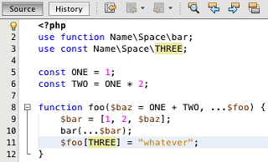

1.4-сурет. «PHP кодына мысал»

SQL (structured query language – «құрылымдық сұраныс тілі») – формалдық бағдарламалық тіл, бірақ процедуралық бағдарламалауға жатпайды. Реляционнық деректер қорында мәліметтерді құруға, өзгертуге және оларды басқаруға арналған. Арнайы деректер қорын басқару жүйесі (ДҚБЖ) арқылы басқарылады. Бұл тілдің кеңейтілуі *.sql. Алғашында SQL қолданушының деректер қорымен негізгі жұмыс істеу әдісі болатын және төмендегі келтірілген операцияларды орындауға мүмкіндік беретін:

* Дерек қорында жаңа кестені жасау үшін;
* Кестеге жаңа мәліметтерді қосуға;
* Мәліметтерді өзгертуге;
* Мәліметтерді жоюға;
* Бір немесе бірнеше кестелерден мәліметтерді алуға;
* Кестелердің құрылымын өзгертуге.

Уақыт өте келе SQL тілі жаңартылып жаңа конструкциялармен толықтырылды. Мысал ретінде индекстер, елестер, триггерлер және сақталатын процедуралар.

SQL операторлары келесі түрлерге бөлінеді:

* Мәліметті анықтайтын операторлар (Data Definition Language, DDL):
* CREATE ДҚ объектін құрады (дерек қорының өзін, кестелерді, елестеулер, пайдаланушылар және т.б.);
* ALTER объектті өзгертеді;
* DROP объектті жояды.

Мәліметтермен манипуляция жасау операторлары (Data Manipulation Language, DML):

* SELECT берілген шарттарды қанағаттандыратын мәліметтерді оқийды;
* INSERT жаңа мәліметтерді қосады;
* UPDATE бар мәліметтерді өзгертеді;
* DELETE мәліметтерді жояды.

Мәліметтерге қол жетімділікті анықтайтын операторлар (Data Control Language, DCL):

* GRANT пайдаланушыға (топқа) объектпен белгіленген операцияларды орындауға рұқсат береді;
* REVOKE бұрын берілген мүмкіндіктерді қайтарып алады;
* DENY тыйым салады

Транзакцияларды басқару операторлары (Transaction Control Language, TCL):

* COMMIT транзакцияны қабылдайды;
* ROLLBACK қазіргі транзакцияда істелінген барлық өзгерістерді қайтарады;
* SAVEPOINT транзакцияны кішігірім бөліктерге бөледі.

Артықшылықтары және кемшіліктері.

Артықшылықтары. Нақты ДҚБЖ дан тәуелсіздігі.Диалектінің және синтаксисінде айырмашылығының барлығына қарамастан, SQL сұранысының мәтіні DDL және DML құрамынан тұратын сұраныстарды бір ДҚБЖ дан басқасына оңай ауыстыруға болады.

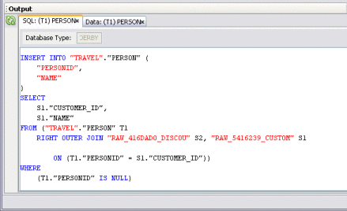

1.5-сурет. «SQL кодына мысал»

Стандартының барлығы. Декларативтігі, яғни бағдарламашы SQL арқылы өзіне керекті мәліметтерді шығарады немесе түрлендіреді.

Кемшіліктері. Реляционды деректер моделінің сәйкессіздігі. Реляционды деректер моделінің құрушылары Эдгар Кодд, Кристофер Дейт және олардың жақтаушылары SQL ді шынайы реляциондық тіл деп есептемейді. Олар реляциондық теория көзқарасы бойынша SQL дің келесі ақауларын көрсетеді:

* қатарлар-көшірме нұсқалар;
* анықталмаған мәндер (null);
* бағаналардың реттігін пайдалану;
* атсыз бағаналар және қайталанатын бағаналар аты;
* «=» операциясымен дұрыс істемеушілігі;
* көрсеткіштерді пайдалану;
* жоғары артықтық.

Қиындығы. Алғашында SQL соңғы қолданушыға жұмыс істеу құралы ретінде ойластырылған болатын, бірақ соңына келе ол біршама өзгерістерге ие болып, бағдарламашының құралына айналды.

Стандарттардан шегіну. Өзінің халықаралық ANSI SQL-92 стандарты болғанымен көптеген ДҚБЖ бағдарламашылары SQL тіліне өзгерістер енгізеді.

Иерархиялық құрылымдықтармен жұмыс істеу қиындығы. Біршама ДҚБЖ бұрын SQL диалектілерін иерархиялық құрылымдарымен әртүрлі манипуляциялардың түрлерін ұсынбаған болатын. Кейбір ДҚБЖ өздерінің шешімдерін ұсынды. Мысалы, Oracle Database де CONNECT BY көрінісі пайдалынады. Қазіргі уақытта SQL DB2 диалектінен WITH рекурсивті конструкциясы ANSI да стандарттылған. Microsoft SQL Server-де рекурсивті сұраныстар (Recursive Common Table Expressions) 2005-ші версиясында ғана пайда болды.

Процедуралық кеңейтілімі. SQL процедуралық бағдаламалық тілдер қатарына енбейді. Негізінен әрбір ДҚБЖ-де өзінің процедуралық тілі қолданылады, сонымен бірге Oracle Database-де PL/SQL, Interbase және Firebird-де PSQL, DB2-де SQL PL, Microsoft SQL Server және Adaptive Server Enterprise-де Transact-SQL, PostgreSQL-де PL/pgSQL.

# 2 Жобалау бөлімі

## 2.1 ШҚО Катон-Қарағай ауданындағы әкім аппаратының деректер базасын концептуалды жобалау.

Нысан-байланыс моделі (ағылш. Entity – Relationship model) – бағдарламалық жасақтама инжинрингінде дерекқорды сипаттау үлгісі. Ол пәндік аймақтың концептуалды кескіндерін сипаттауға мүмкіндік беретін деректер моделі. Оның көмегімен негізгі түйіндер мен олардың арасында орнатыла алатын байланыстарды белгілеп алуға болады.

Объект мән арасындағы байланыс анализі:

|  |  |
| --- | --- |
| Объект мән атауы | Байланыс атауы |
| Админ, текст | Өзгертеді |
| Админ, сұрақ | Жауап береді |
| Сұрақ, раздел | Байланыс |

Жауап береді

Администратор

Текст

Бөлім

Сұрақтар

Өзгертеді

Байланыс

2.1-сурет. «ER модель»

## 2.2 Деректер базасы кестелерінің атрибуттары

Деректер базасына қойылған шектеулерді зерттеу нәтижесінде пайда болған атрибуттар 2.1-кестеде көрсетілген.

|  |  |  |
| --- | --- | --- |
| № | Атрибут атаулары | Белгіленуі |
| 1 | Белгілеу номері | Id |
| 2 | Қолданушы аты | Nick |
| 3 | Құпия сөз | Pass |
| 4 | Белгілеу номері | Id |
| 5 | Аты | Name |
| 6 | Реттік номері | Id |
| 7 | Бөлімше номері | razdel_id |
| 8 | Тегі | Fio |
| 9 | Email | Email |
| 10 | Текст | Text |
| 11 | Сұраққа жауап | Answer |
| 12 | Реттік номері | Id |
| 13 | Мекен-жай | url |
| 14 | Тақырып | Title |
| 15 | Текст | Text |

2.1-кесте. «Атрибуттар тізімі»

Осы деректер базасының төрт кестесіндегі атрибуттар тізімі он сегізге тен болды.

## 2.3 phpMyAdmin веб-интерфесінде деректер базасын құру

phpMyAdmin веб-интерфейсін қолдану үшін қолданушы аты мен құпиясөзі (төмендегі 2.2-суретте көрсетілген) еңгізіледі.

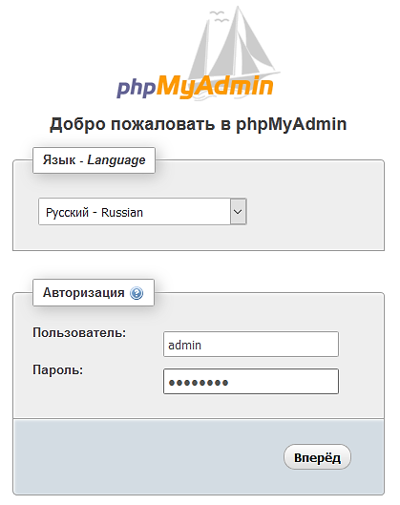

2.2-сурет. «phpMyAdmin-нің басты беті»

Malik базасы 4 кестеден құралған. Олар «admin», «razdel», «suraktar», «text». Сұлбасы төмендегі 2.3-суретте көрсетілген.

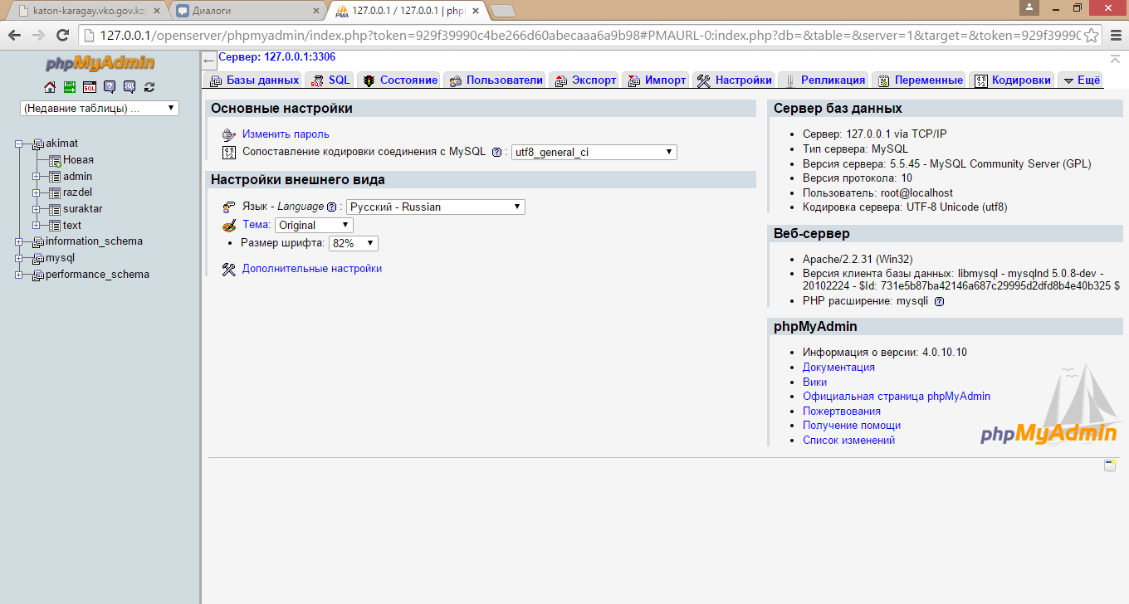

2.3-сурет. «Akimat деректер базасы»

Admin кестесінің құрылымы «id», «nick», «pass», атрибуттарынан құралған. Ол берілген 2.5 суретте көрсетілген.

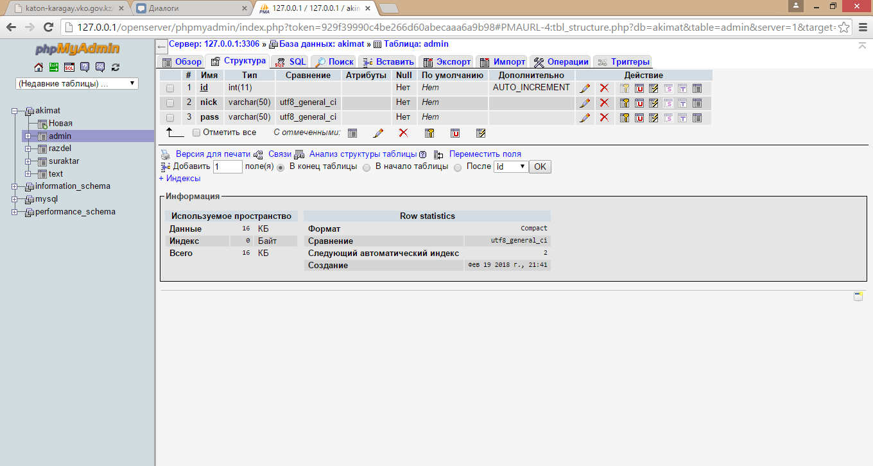

2.4-сурет. «Admin кестесінің атрибуттары»

Admin кестесіне еңгізілген ақпарат төмендегі 2.5-суретте көрсетілген.

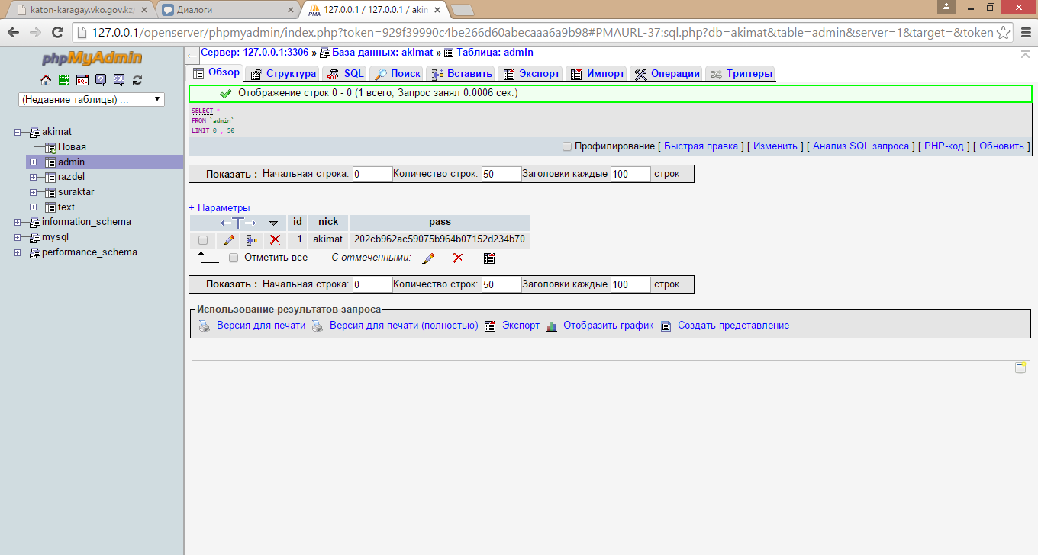

2.5-сурет. «Admin кестесіне еңгізілген ақпарат»

Razdel кестесінің құрылымы «id», «name» атрибуттарынан құралған. Ол 2.6 суретте көрсетілген.

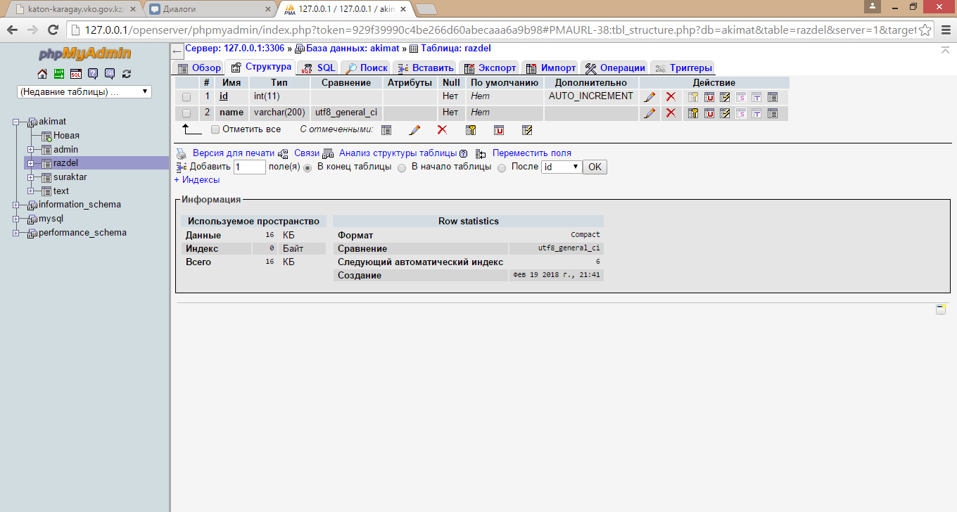

2.6-сурет. «Razdel кестесінің атрибуттары»

Razdel кестесіне еңгізілген ақпарат төмендегі 2.7-суретте көрсетілген.

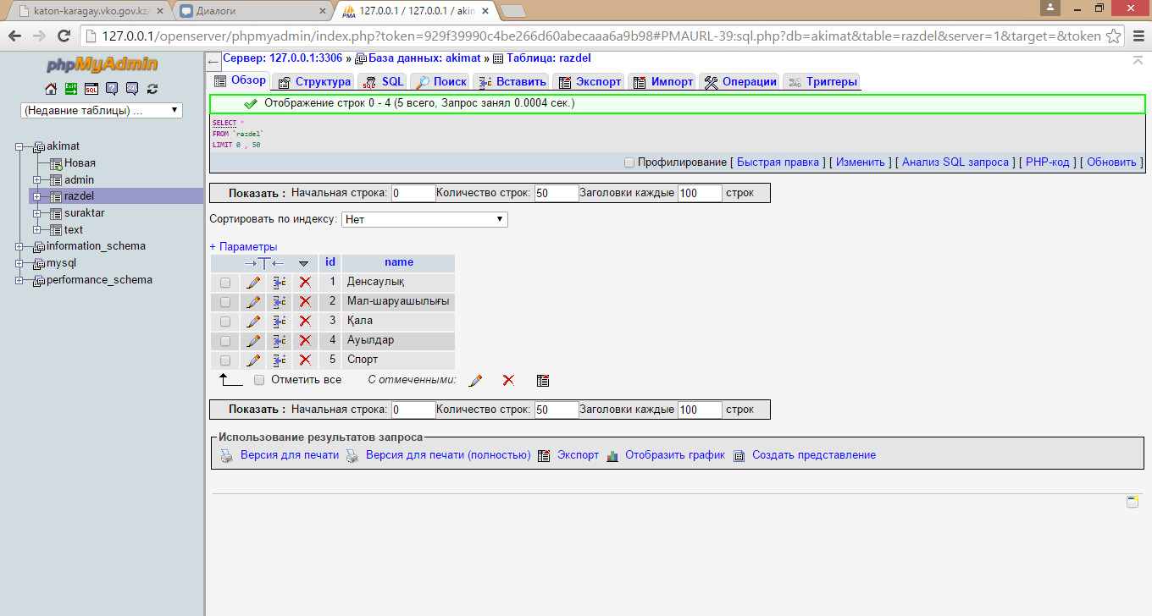

2.7-сурет. «Razdel кестесіне еңгізілген ақпарат»

Suraktar кестесінің құрылымы «id», «razdel_id», «fio», «email», «text», «answer» атрибуттарынан құралған. Ол 2.8 суретте көрсетілген.

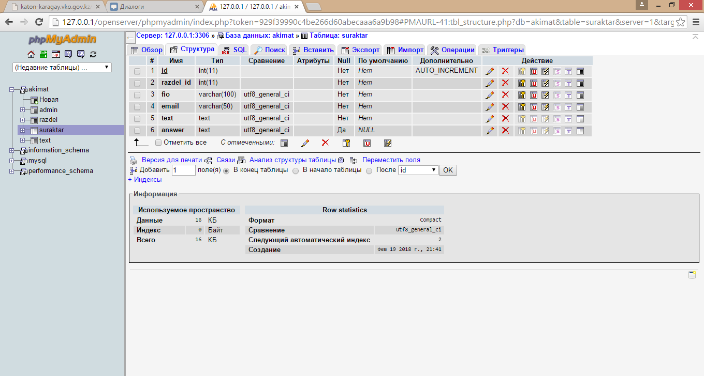

2.8-сурет. «Suraktar кестесінің атрибуттары»

Suraktar кестесіне еңгізілген ақпарат төмендегі 2.9-суретте көрсетілген.

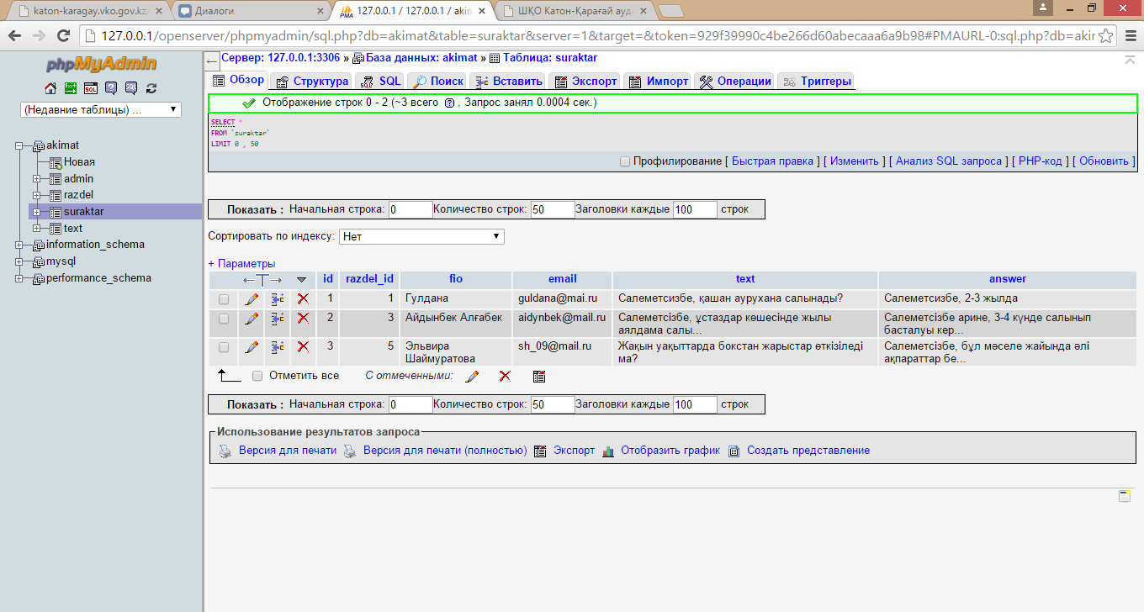

2.9-сурет. «Suraktar кестесіне еңгізілген ақпарат»

Text кестесінің құрылымы «id», «url», «title», «text» атрибуттарынан құралған. Ол 2.1.1 суретте көрсетілген.

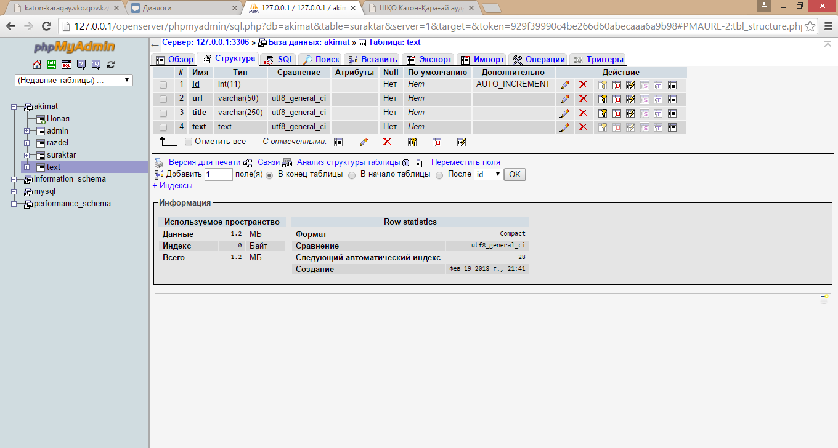

2.1.1-сурет. «Text кестесінің атрибуттары»

Text кестесіне еңгізілген ақпарат төмендегі 2.1.2-суретте көрсетілген.

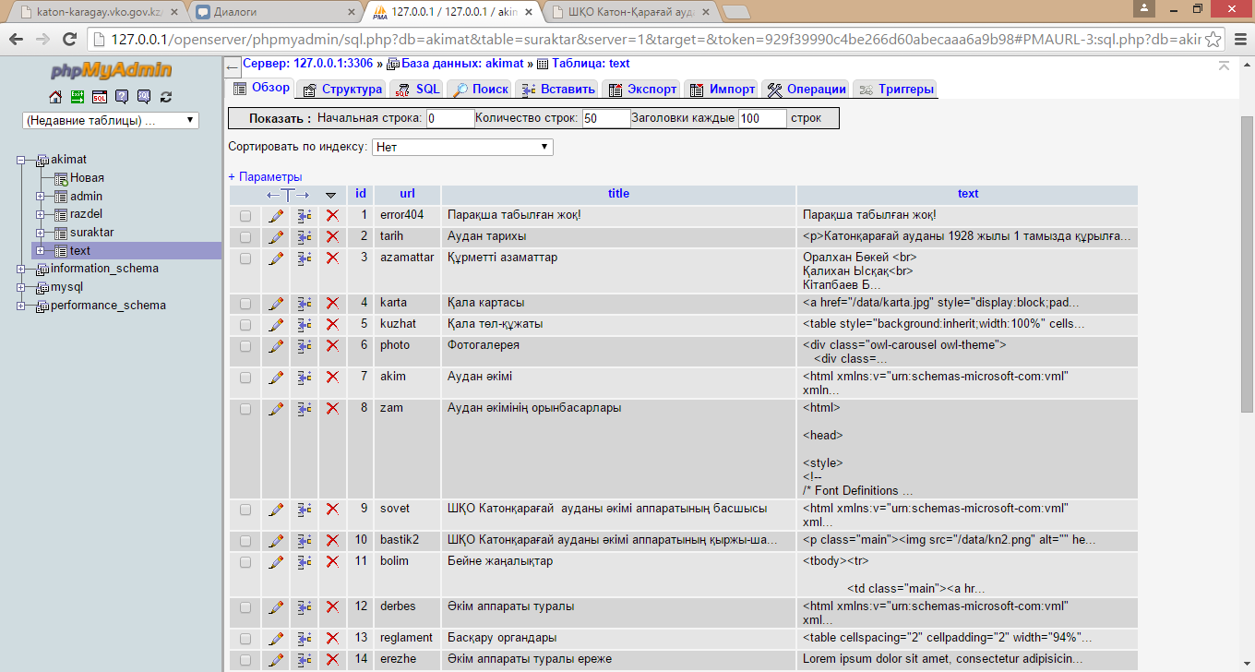

2.1.2-сурет. «Text кестесіне еңгізілген ақпарат»

## 2.6 Веб-сайттың скриншоттары

Басты бетте «басты бет», «аудан туралы», «аудан әкімі аппараты», «бейне жаңалықтар», «байланыс» навигаторлардан (2.1.3-сурет) құралған. Әр навигаторға басқанда керекті мәтінге апарады.

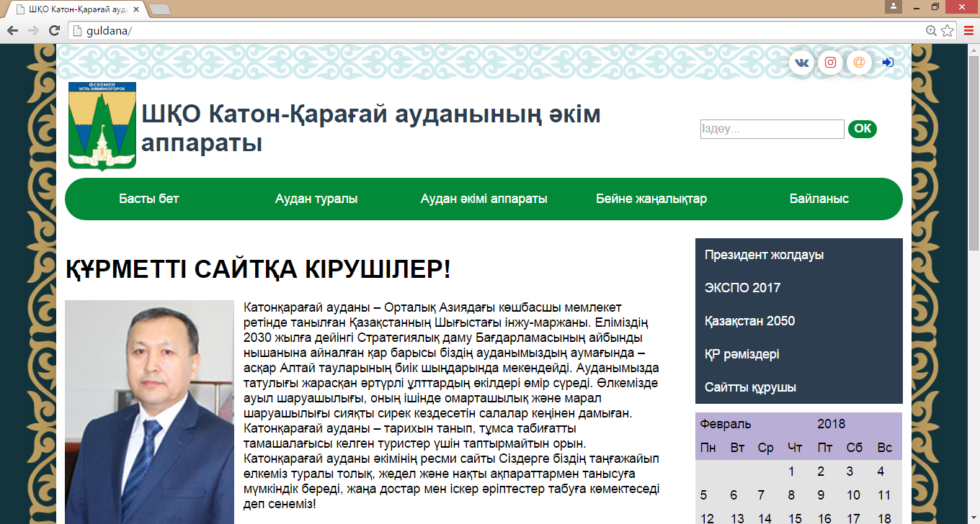

2.1.3-сурет. «Басты бет»

Бірінші «басты бет» навигаторына (2.1.4-сурет) басқанда ШҚО Катон-қарағай аудан әкімі туралы жазылған. Бұл жердің төменгі жағында тұрғындарға арналған сұрақ қоюға мүмкіндік беретін бланк орналасқан. Бұл бланкта тұрғындар қажетті тарауды таңдап, поштасын және толық есімін жазу арқылы әкімге сұрақтарын қоя алады.

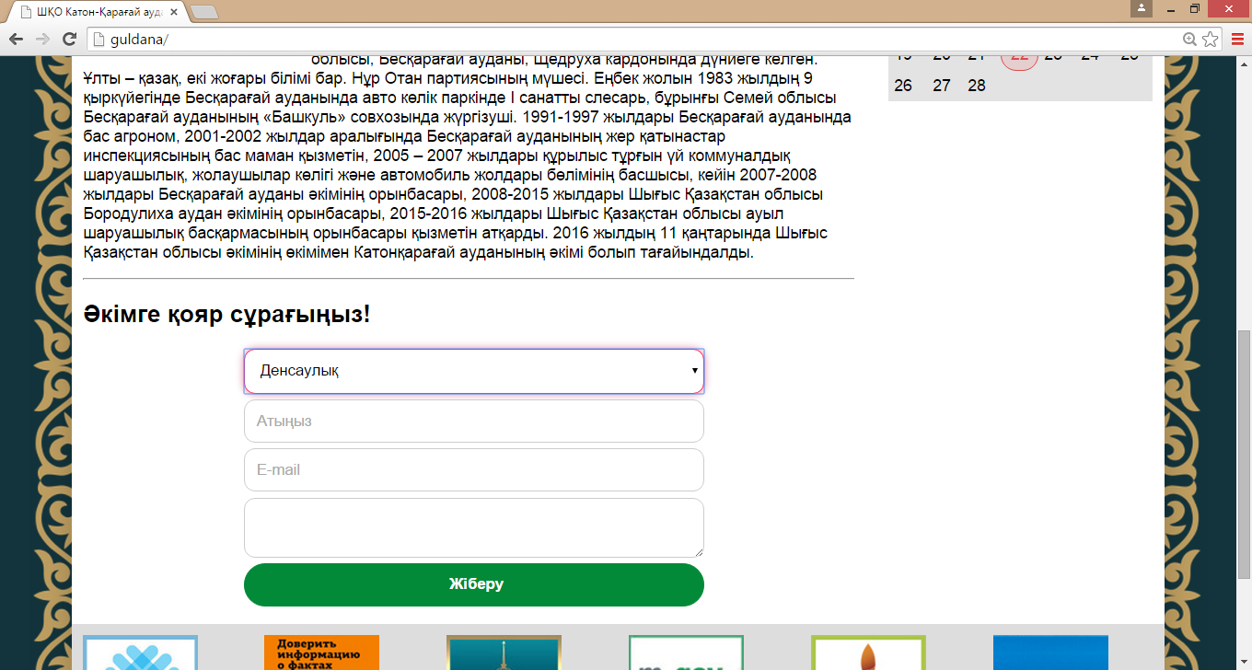

2.1.4-сурет. «Басты бет сілтемесі»

Басты беттің оң жағында (2.1.5-сурет) «президент жолдауы», «ЭКСПО 2017», «Қазақстан 2050», «ҚР рәміздері», «сайтты құрушы» сілтімелері және күнтізбе бар.

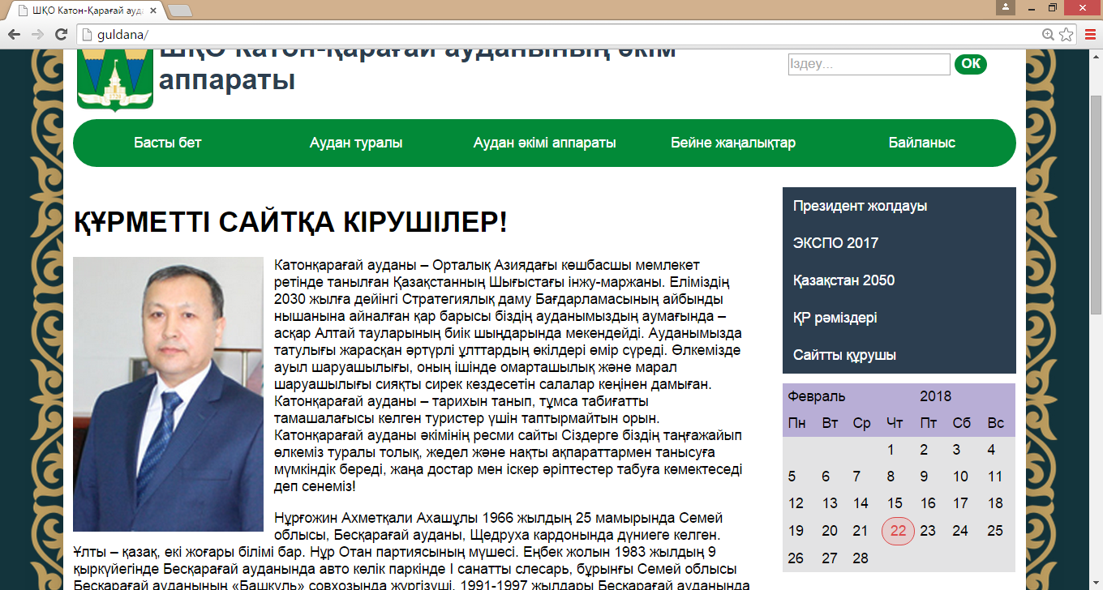

2.1.5-сурет. «Басты бет навигаторының сілтемелері және күнтізбе»

«Президент жолдауы» сілтемесінде (2.1.6-сурет) Н.Назарбаевтың Қазақстан халқына жолдауы туралы толық ақпарат жазылған.

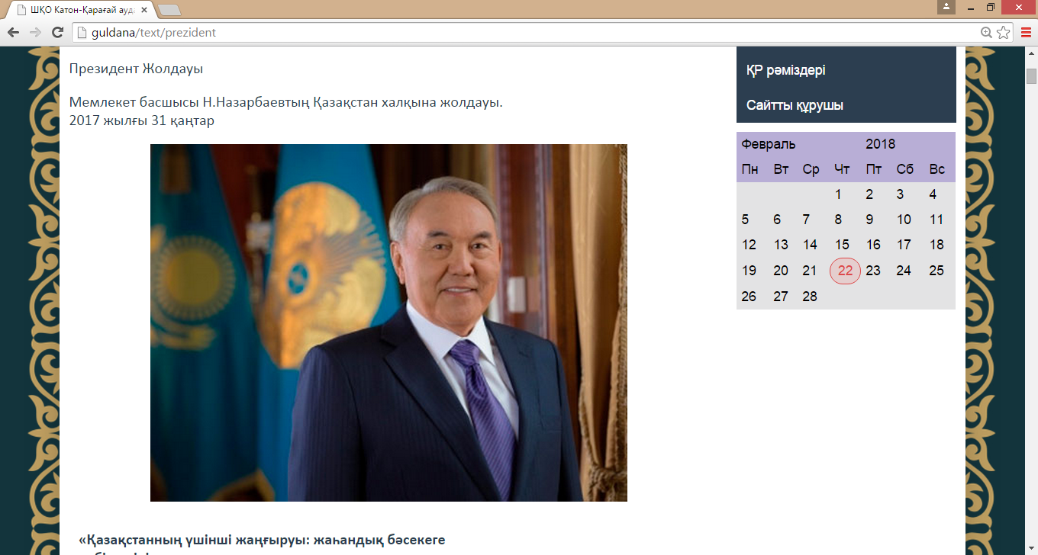

2.1.6-сурет. «Президент жолдауы сілтемесі»

«ЭКСПО 2017» сілтемесіндегі ақпарат төмендеге суретте (2.1.7-сурет) көрсетілген.

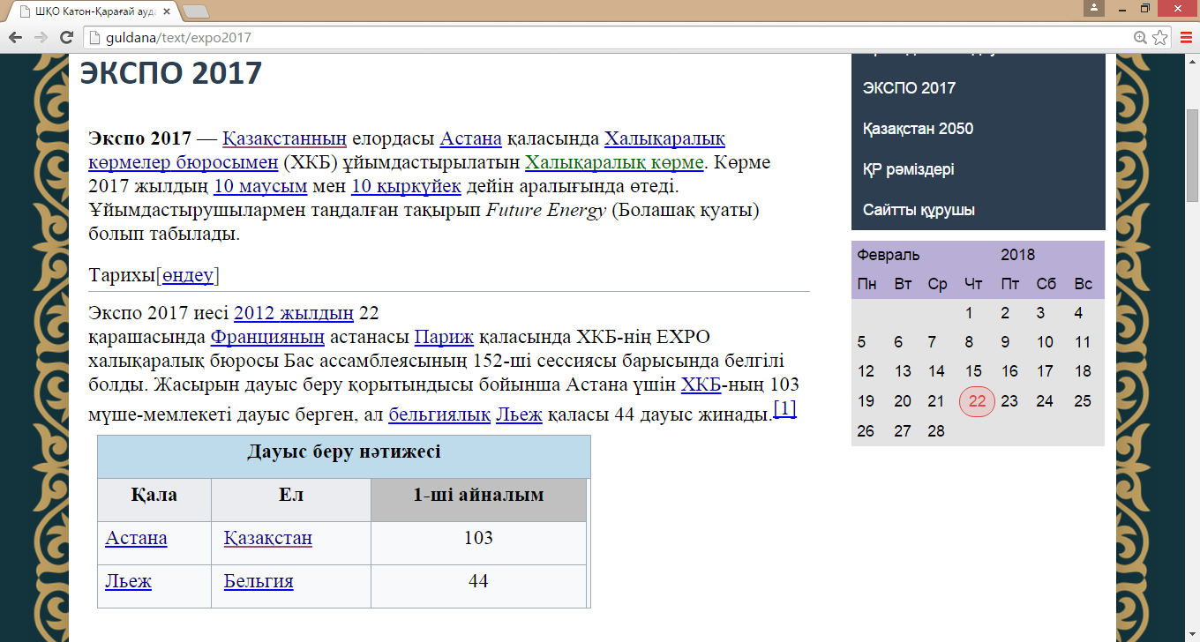

2.1.7-сурет. «ЭКСПО 2017»

«Қазақстан 2050» сілтемесіндегі ақпарат төмендеге суретте (2.1.8-сурет) көрсетілген.

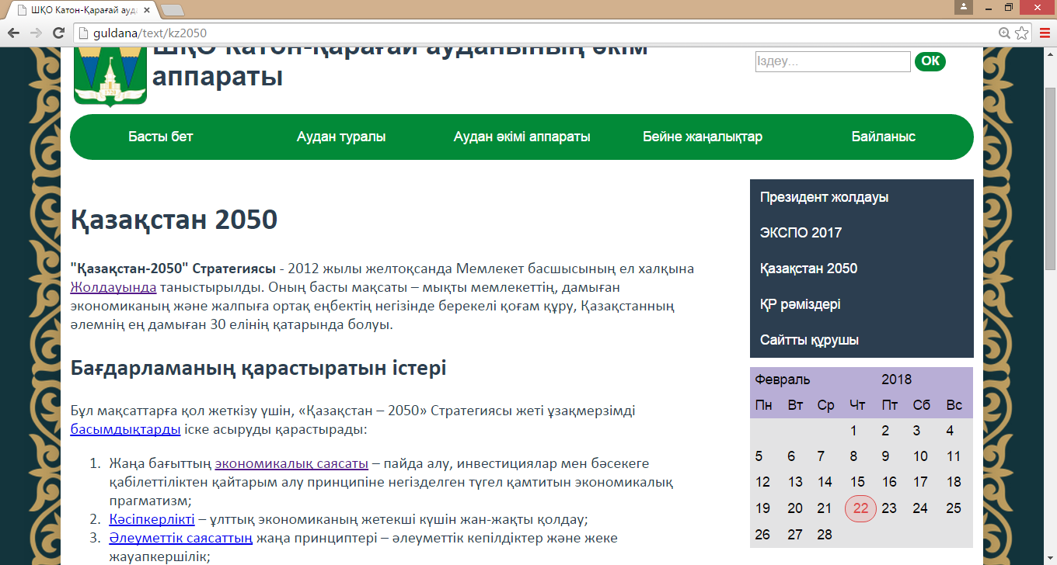

2.1.8-сурет. «Қазақстан 2050»

«ҚР рәміздері» сілтемесіндегі ақпарат төмендеге суретте (2.1.8-сурет) көрсетілген. Бұл жерде ҚР мемлекеттік рәміздері туралы жазылған.

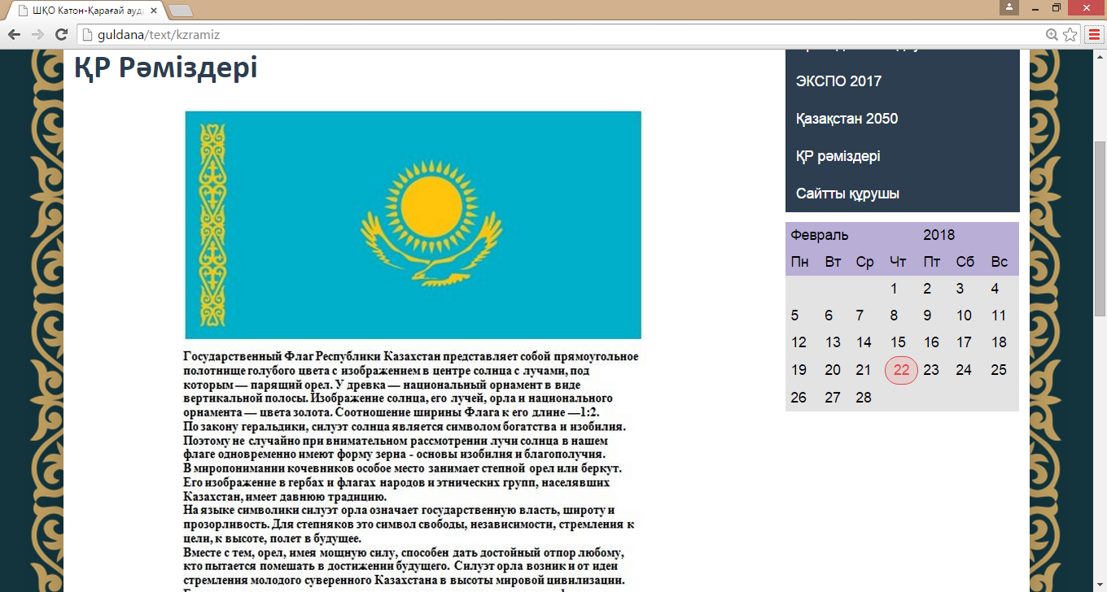

2.1.9-сурет. «ҚР рәміздері»

«Сайтты құрушы» сілтемесіндегі ақпарат төмендеге суретте (2.2.1-сурет) көрсетілген.

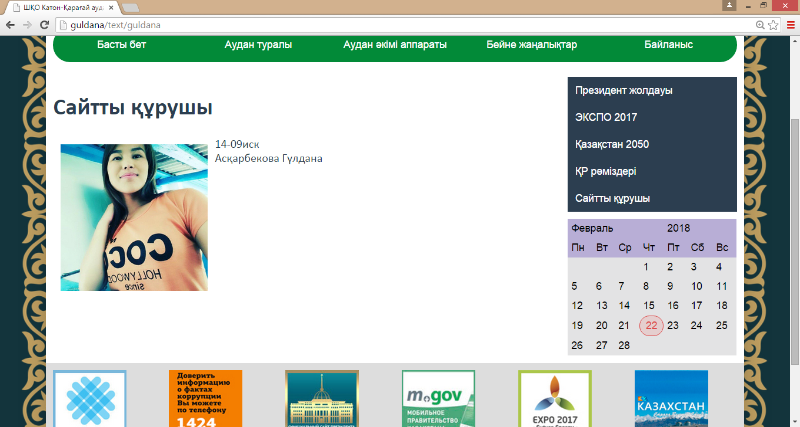

2.2.1-сурет. «Сайтты құрушы»

«Аудан тарихы» навигаторы екі сілтемелерден құралады. Олар «аудан тарихы», «құрметті азаматтар». «Аудан тарихы» сілтемесінде ШҚО Катон-Қарағай ауданының тарихы (2.2.2-сурет) жазылған.

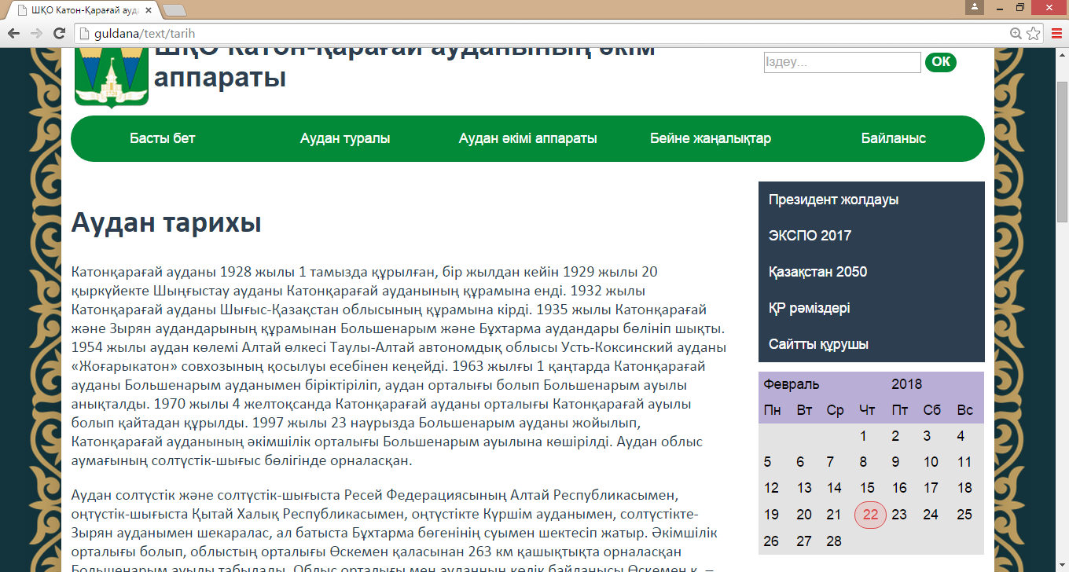

2.2.2-сурет. «Аудан тарихы сілтемесі»

«Құрметті азаматтар» сілтемесінде (2.2.3-сурет) бұл ауданның құрметті азаматтары туралы ақпарат жазылған.

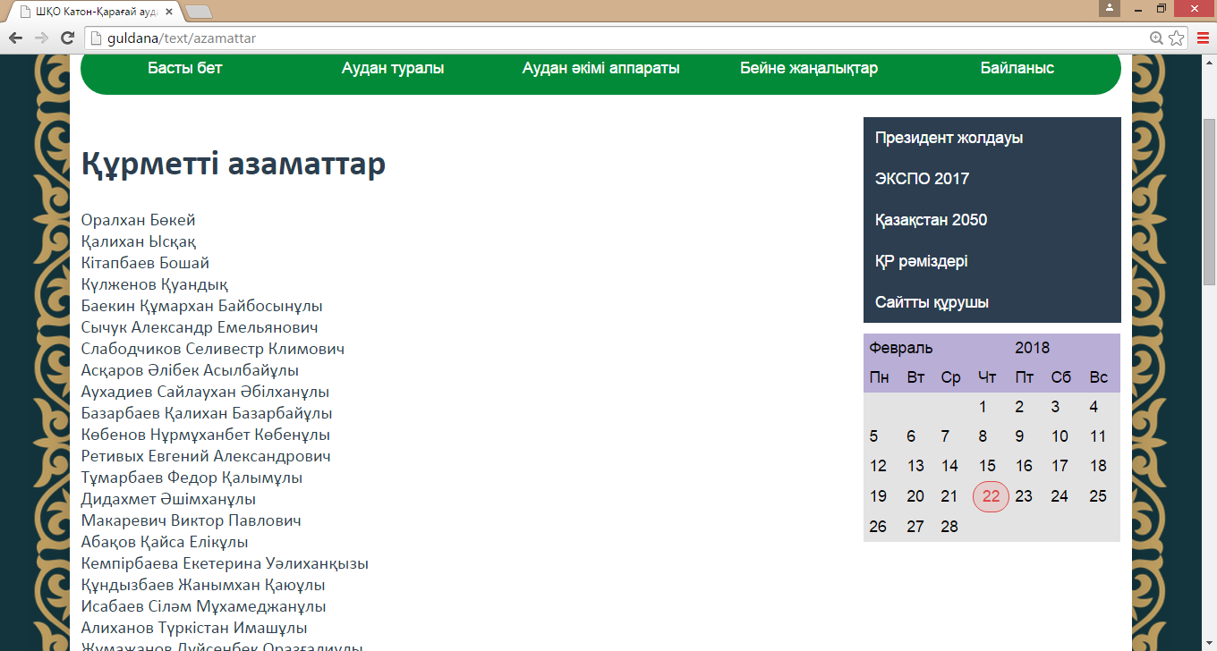

2.2.3-сурет. «Құрметті азаматтар»

«Аудан әкімі аппараты» навигаторы бес сілтемелерден құралады. Олардың бірінші сілтемесі (2.2.4-сурет) «аудан әкімі», бұл жерде ШҚО Катон-Қарағай ауданының әкімі туралы толық ақпарат жазылған.

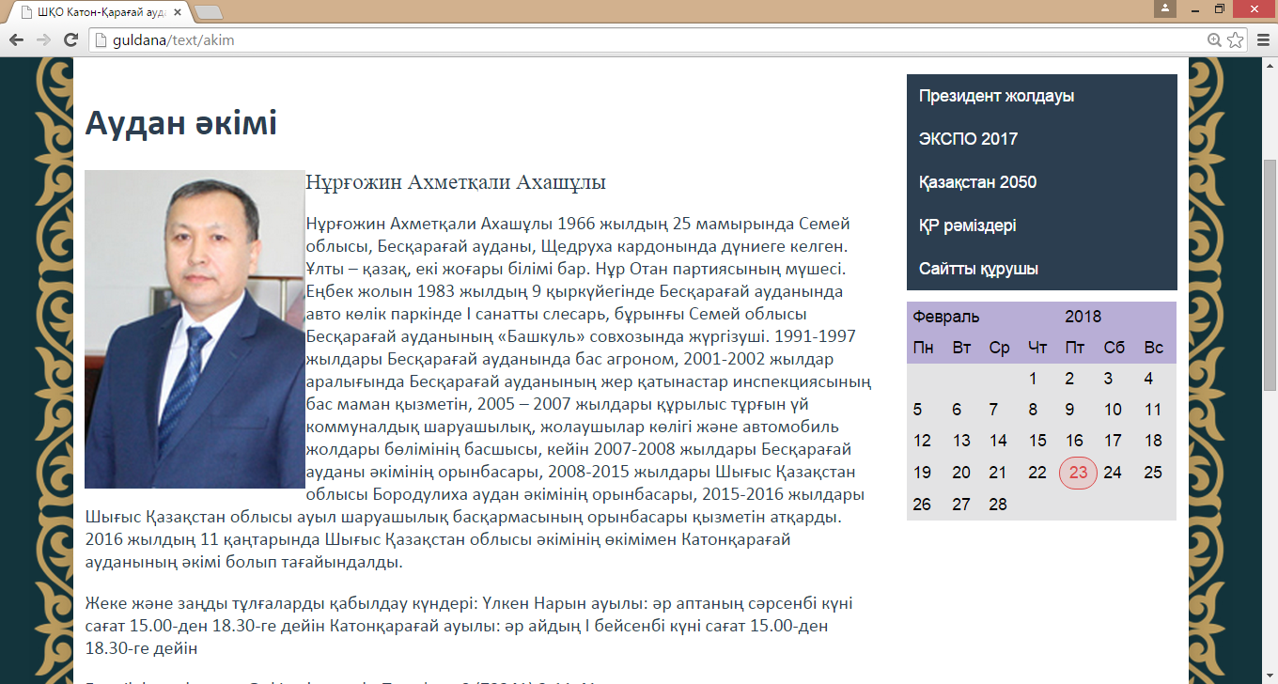

2.2.4-сурет. «Аудан әкімі»

Екінші сілтемесі «Аудан әкімінің орынбасарлары» 2.2.5-суретте көрсетілген. Бұл жерде ауданның үш орынбасарларының есімдері, атқаратын қызметтері және байланыс нөмірлері көрсетілген.

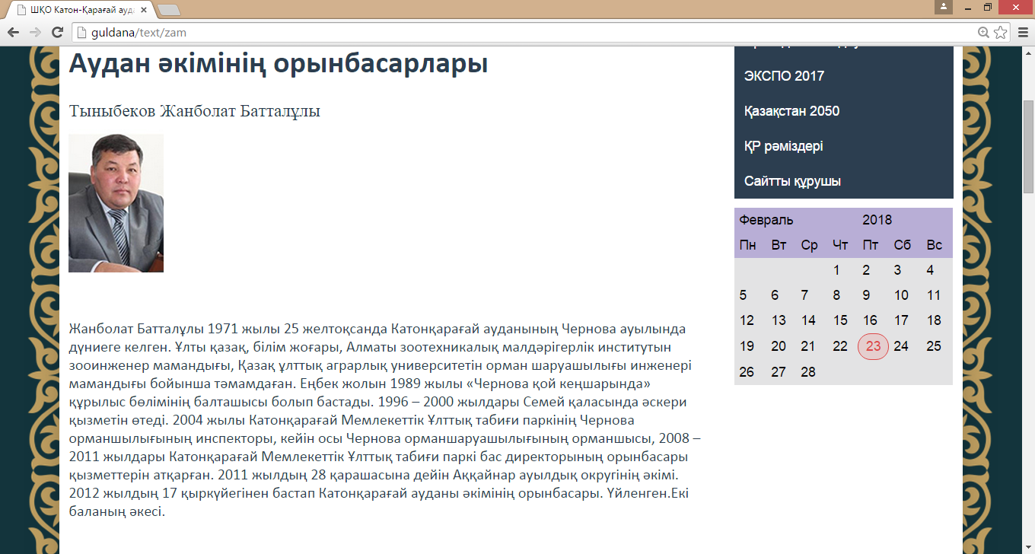

2.2.5-сурет. «Аудан әкімінің орынбасарлары»

Үшінші сілтемесі (2.2.6-сурет) «ШҚО Катон-Қарағай ауданы әкімі аппаратының басшысы» төменде көрсетілген.

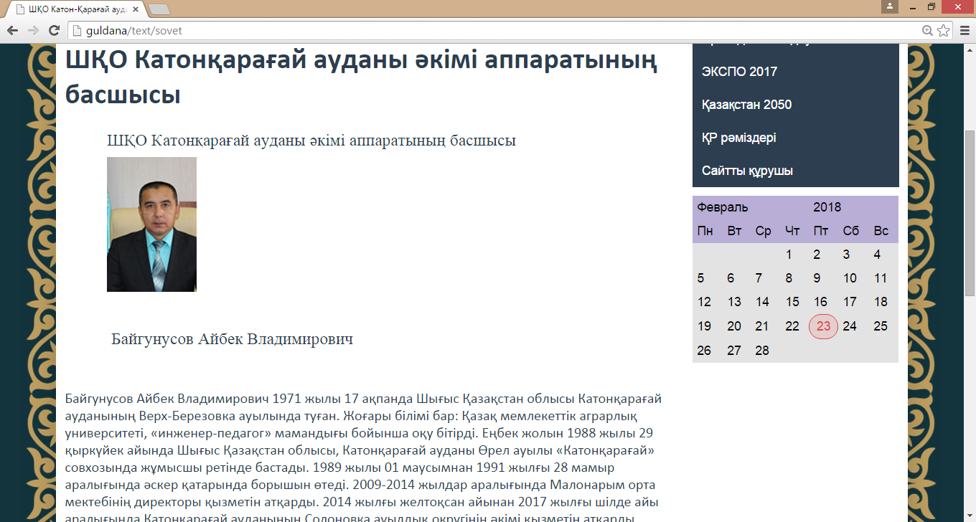

2.2.6-сурет. «ШҚО Катон-Қарағай ауданы әкімі аппаратының басшысы»

Төртінші сілтемесі (2.2.7- сурет) «ШҚО Катон-Қарағай ауданы әкімі аппаратының қаржы-шаруашылық бөлімінің басшысы» туралы баяндалған.

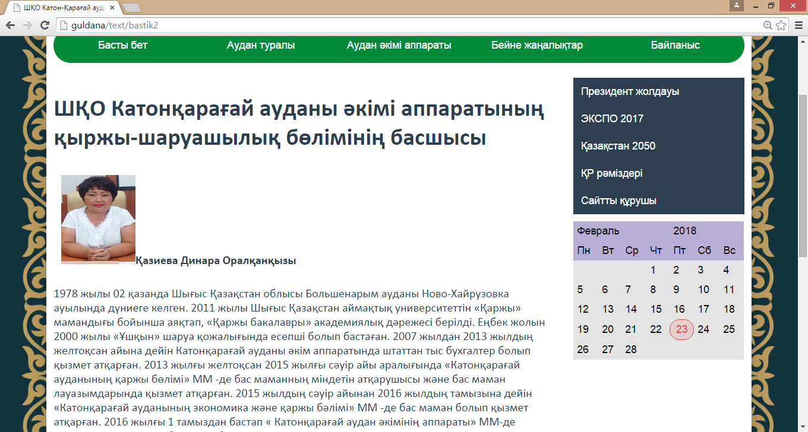

2.2.7-сурет. «ШҚО Катон-Қарағай ауданы әкімі аппаратының қаржы-шаруашылық бөлімінің басшысы»

Соңғы бесінші сілтемесі «Аудан әкім аппаратының сызбасы» 2.2.8-суретте көрсетілген.

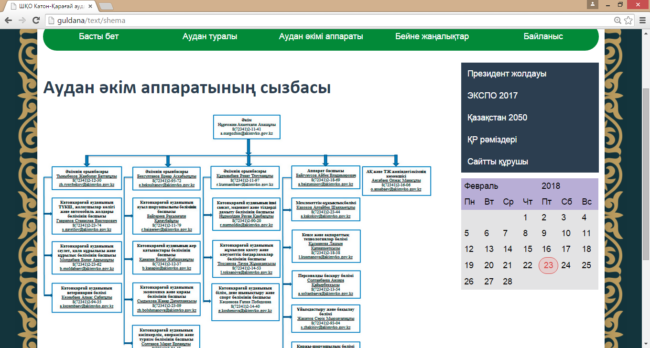

2.2.8-сурет. «Аудан әкім аппаратының сызбасы»

«Бейне жаңалықтар» (2.2.9-сурет) навигаторында youtube.com интернет желісіне апарады.

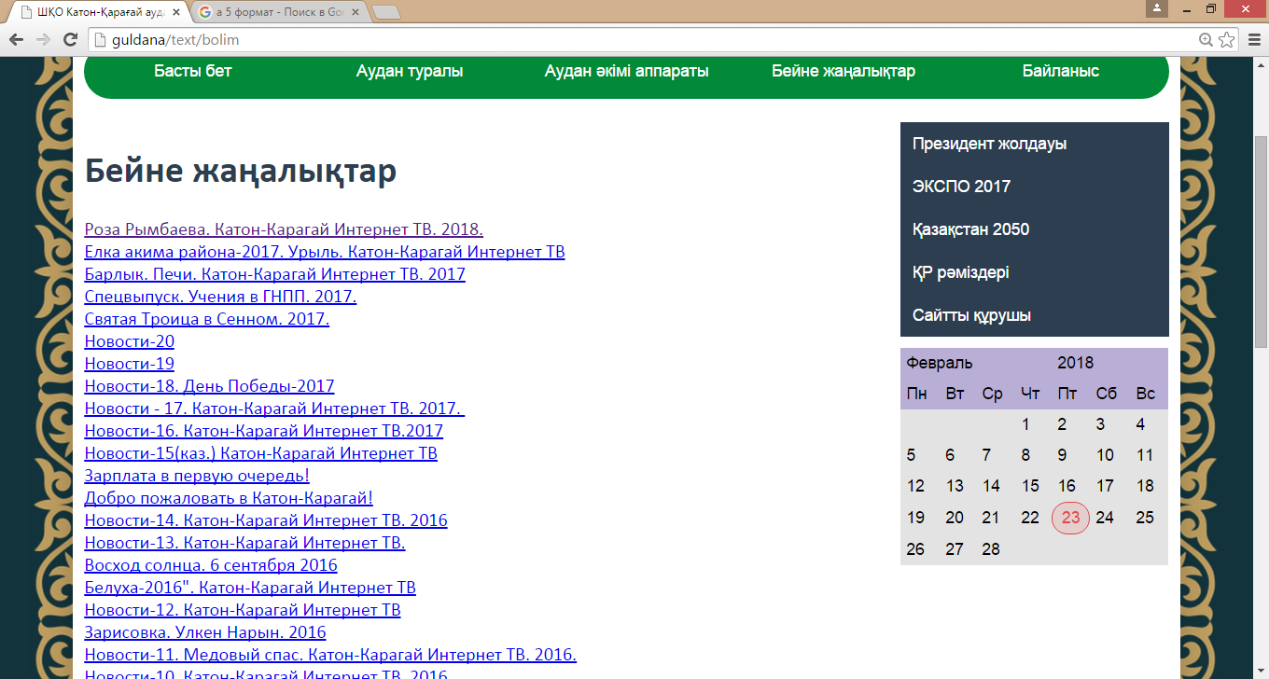

2.3.3-сурет. «Бейне жаңалықтар»

Сайттың жоғарғы жағында 4 батырма орналасқан (2.3.4-сурет). «ВКонтакте», «Instagram», «Mail.ru» сілтемелері сайтты құрушы және сайтты пайдаланушының арасындағы байланысты жүзеге асыруға арналған.

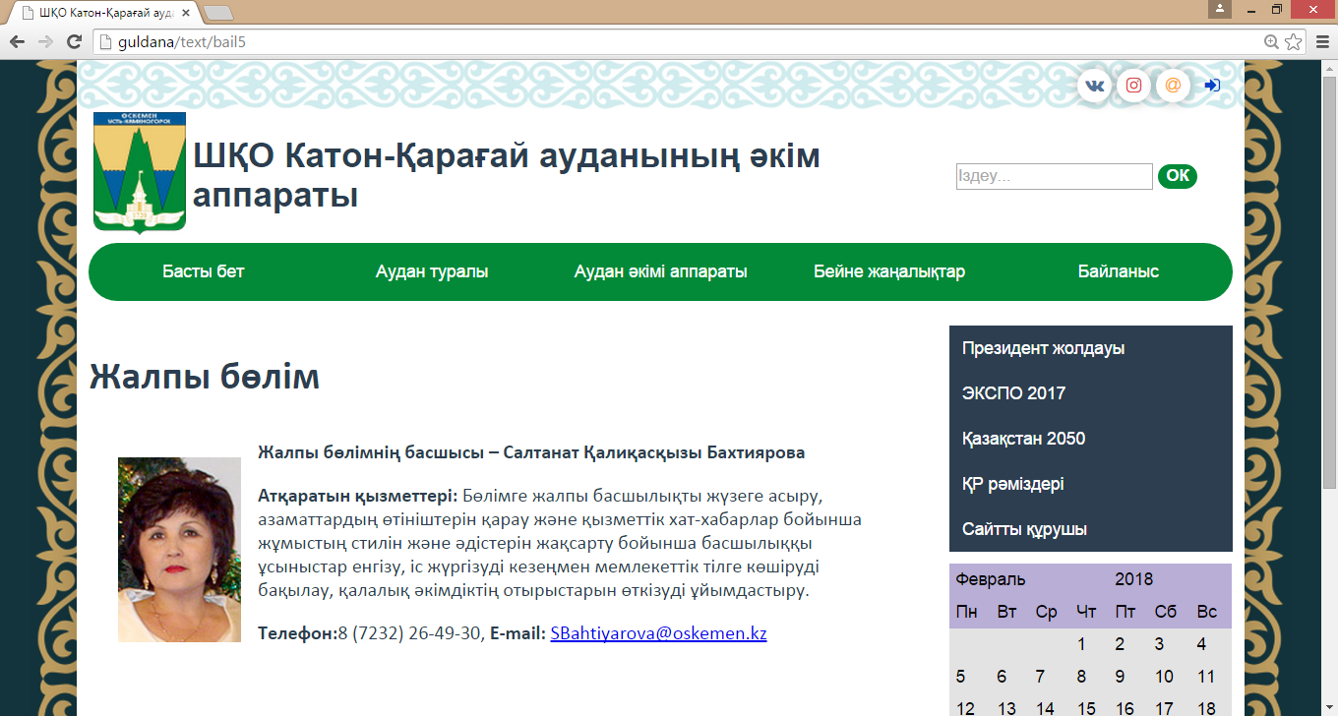

2.3.4-сурет. «Сайтты құрушымен байланысу сілтемелері»

Төртінші сілтемесі «Кіру» 2.3.5-суретте көрсетілген. Бұл сілтемеге сайтты құрушыға арналған. Осында ол өзінің өзгерістерін еңгізіп сайтты басқара алады.

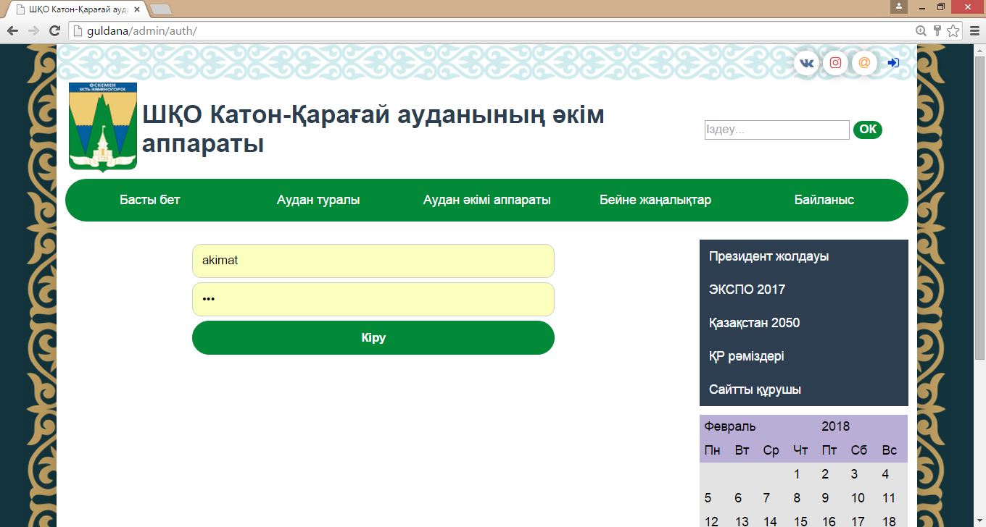

2.3.5-сурет. «Кіру сілтемесі»

Сайтты құрушы парақшадағы кез-келген мәтінді «Өзгерту» сілтемесін (2.3.5-сурет) басу арқылы өзгерте алады.

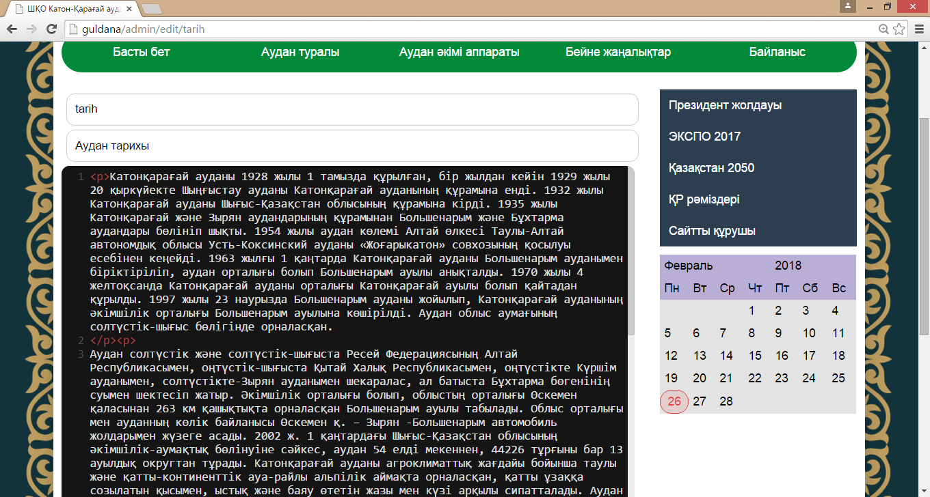

2.3.6-сурет. «Өзгерту сілтемесі»

Және де сайтты құрушыға келген хабарламаларға жауап бере алады. Жауап парағы 2.3.7-суретте көрсетілген. «Жауап» батырмасына басқанда хат «Жауап берілгендер» сілтемесіне автоматты түрде көшеді, ал «Жою» батырмасына басқанда ол хатты жойып тастайды.

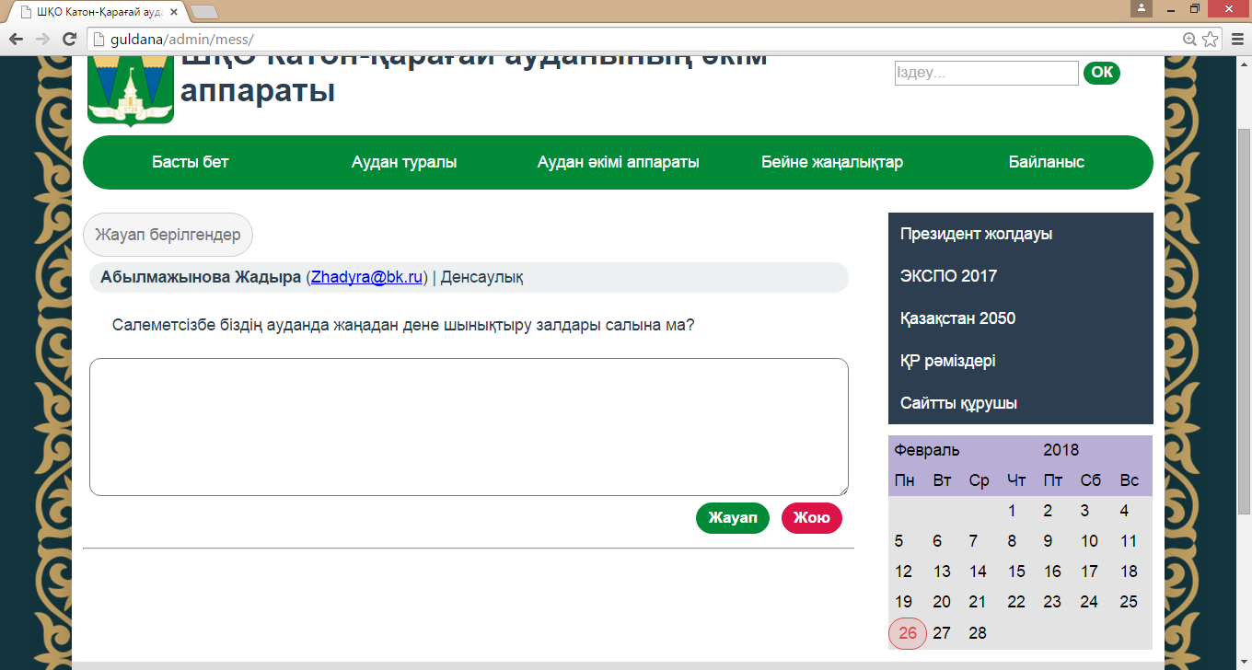

2.3.7-сурет. «Жауап парағы»

«Жауап берілгендер» сілтемесіне (2.3.8-сурет) басқанда жауап берілген хаттардың тізімі шығады. Нәтижесі төмендегы те көрсетілген. Бұл жерде «Жою» батырмасын басу арқылы хаттарды жоюға болады.

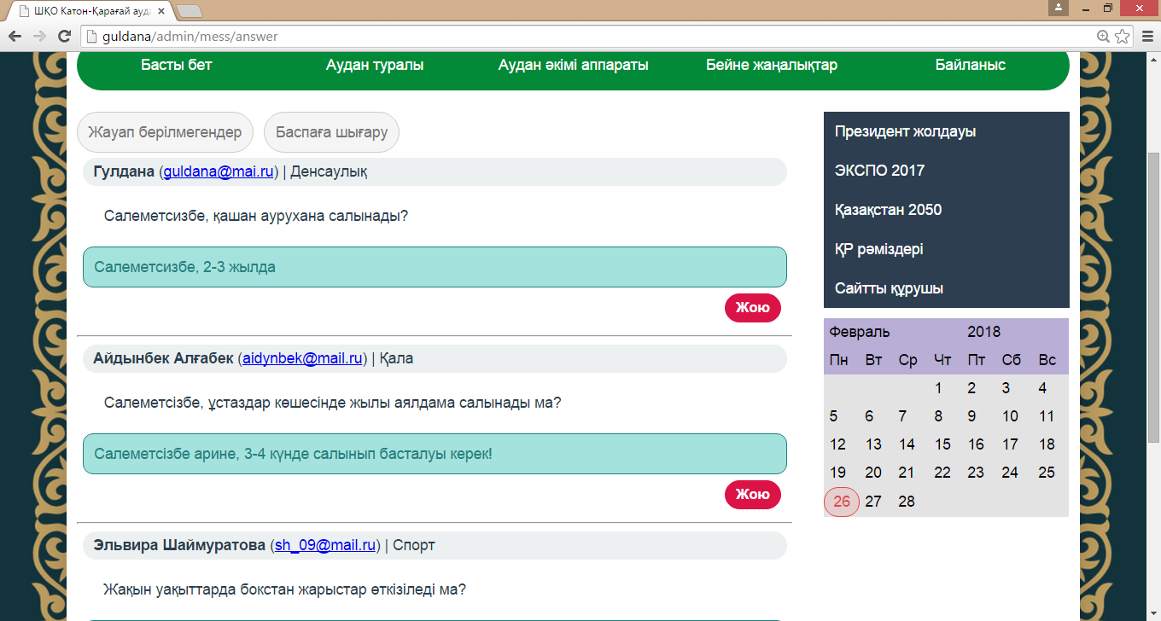

2.3.8-сурет. «Жауап берілгендер сілтемесі»

«Баспаға шығару» сілтемесіне басқанда құжатты баспаға шығаруға мүмкіндік береді. Нәтижесі төмендегы 2.3.9-суретте көрсетілген.

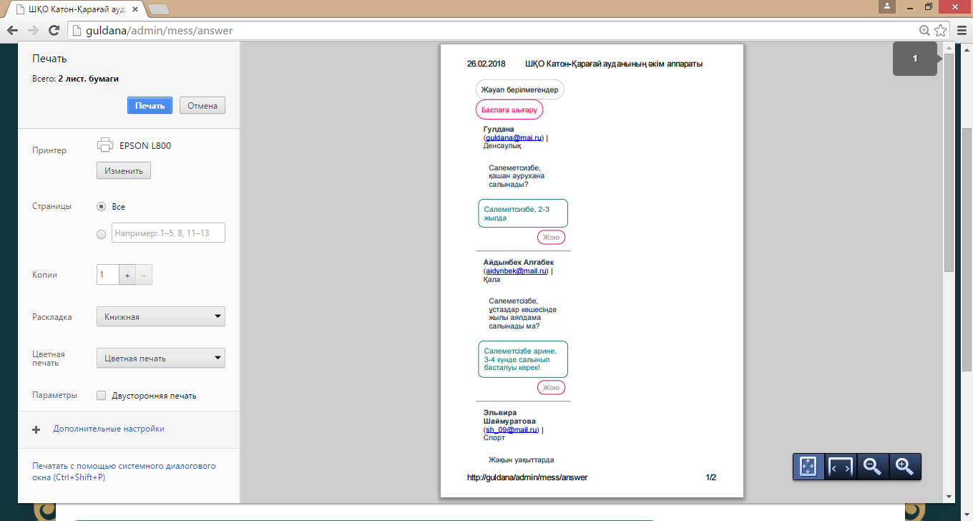

2.3.9-сурет. «Баспаға шығару сілтемесі»

# 3 Экономикалық бөлімі

## 3.1 Бағдарламаны еңгізудің экономикалық тиімділігін есептеу

Дипломдық жұмыста ШҚО Катон-Қарағай ауданы әкім аппаратына арналған автоматтандырылған сайт құрылды. Осы сайттың негізгі мақсаты осы ауданның тұрғыны мен әкімшілік арасындағы қарым-қатынасты тездету және сұрақтарына желілік түрде тез жауап беруге мүмкіндік береді.

Сайттың өзіндік құнын табу үшін:

* хостингтің құнын есептеу;
* доменнің құнын есептеу;
* әрбір қызметкерге кеткен шығынды есептеу қажет.

Жұмысты орындаумен айналысатын қызметкерлердің жалақысын есептеп көрейік. Есептеу 3.1-ші кестеде келтірілген.

|  |  |  |  |  |
| --- | --- | --- | --- | --- |
| Лауазымы | Істелінген күн(date) | Бір күндегі істелінген сағат саны (hr)  (сағ) | Жалақысы (sal)  (1 сағ/тг) | Соммасы(sum)  (тг) |
| Программист | 20 | 7 | 850 | 119000 |
| Дизайнер | 16 | 5 | 700 | 56000 |
| Желілік администратор | 25 | 9 | 500 | 112500 |

3.1-кесте. «Қызметкерледің жалақысы»

Бір күндегі әрбір қызметкерледің табатын табысы:

Sum = hr * sal формуласы арқылы есептелінеді.

1. Программист

Есептеу:

Sum: 7 * 850 = 5950

1. Дизайнер

Есептеу:

Sum: 5 * 700 = 3500

1. Желілік администратор

Есептеу:

Sum: 9 * 500 = 4500

|  |  |
| --- | --- |
| Лауазымы | Бір күндегі табатын табысы  (тг) |
| Программис (prog) | 5950 |
| Дизайнер (dez) | 3500 |
| Желілік администратор (admin) | 4500 |

3.2-кесте. «Қызметкерлердің бір күндегітабатын табысы»

Әрбір қызметкердің бір айда табатын жалақысын есептеу үшін төмендегі көрсетілген формула арқылы есептейміз:

Sum = date * hr * sal

1. Программист

Есептеу:

Sum: 20 * 7 * 850 = 119000

1. Дизайнер

Есептеу:

Sum: 16 * 5 * 700 = 56000

1. Желілік администратор

Есептеу:

Sum: 25 * 9 * 500 = 112500

|  |  |  |  |  |
| --- | --- | --- | --- | --- |
| Атауы | Бір жыл/Бір ай | Бағасы(тг) | Шығын(тг) | Жеңілдік(%) |
| Домен (dom) | 1 жыл | 3360 | 3360 | - |
| Хостинг (host) | 1 ай | 600 | 6480 (7200) | 720 (10%) |

3.3-кесте. «Домен және хостинг шығыны»

PS.kz сайты бойынша KKakimat.kz доменының бір жылдағы құны төмендегі 3.1-суретте көрсетілген.

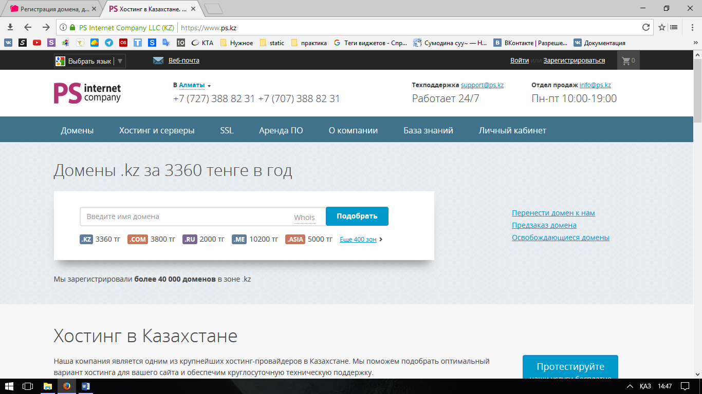

3.1-сурет. «Домен құны»

PS.kz сайты бойынша KKakimat.kz хостингінің бір жылдағы құны төмендегі 3.2-суретте көрсетілген.

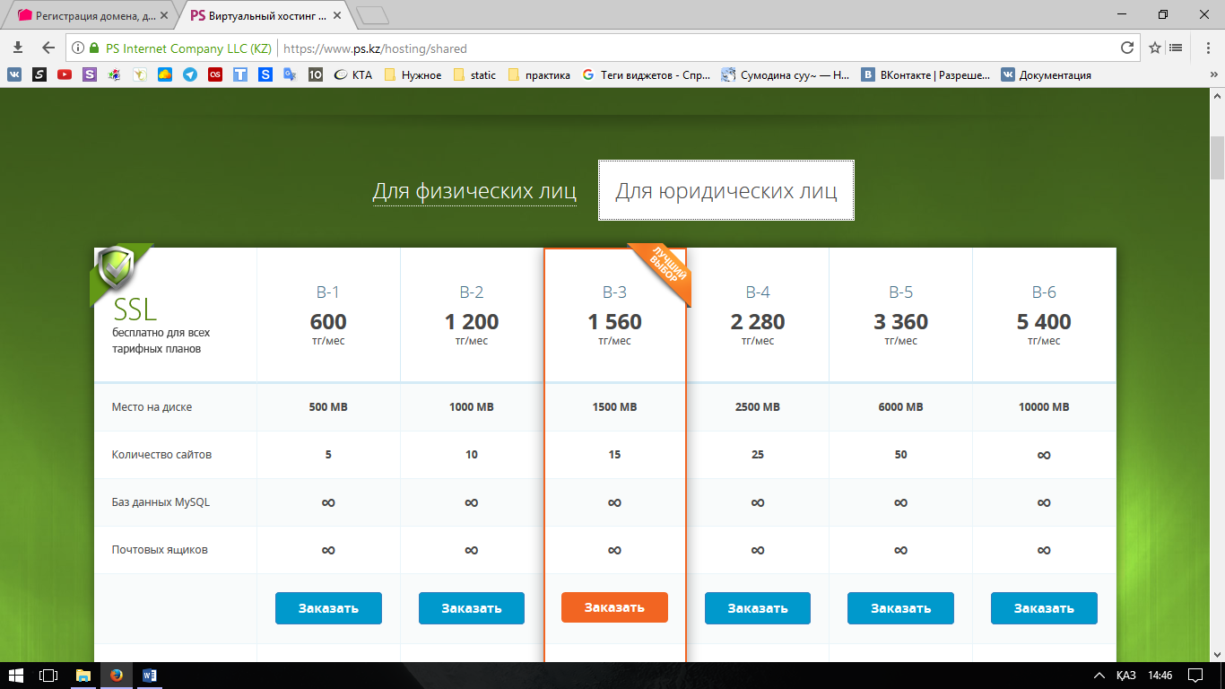

3.2-сурет. «Хостинг құны»

ШҚО Катон-Қарағай ауданы әкім аппаратына арналған KKakimat.kz сайтына кеткен шығын төменде көрсетілген:

Sum = prog + dez + admin + dom + host = 119000 тг + 112500 тг + 3360 тг + 6480 тг = 297340 тг

Сайтты жасауға кеткен:

1. Уақыт = 25 күн.
2. Шығын = 297340 тг.

# 4 Қауіпсіздік техникасы

## 4.1 Тіршілік қауіпсіздігін және еңбекті қорғаудың алғышарттары

Тіршілік қауіпсіздігі – адамның өмір сүру ортасымен қауіпсіз қарым- қатынасы мен оны қорғауға, төтенше жағдайларда шаруашылық объектілерінің тұрақты жұмыс істеуіне, табиғи және техногендік сипаттағы төтенше жағдайлардың салдарын ескерту мен жоюға, сондай-ақ қазіргі таңдағы зақымдау құралдарының қолданылуына бағытталған шаралар кешені. Теориялык білім және тәжірибелік дағдыға үйрете отырып, өмір тіршілігіне қауіпсіз және зиянсыз жағдайларын жасауды, экологиялық қауіпсіздік бойынша қазіргі заманғы талаптарға сай жаңа техника және технологиялық процестерді жобалауды, табиғи апаттардың, зілзалалардың мүмкін болатын апат салдарынан халықты және шаруашылық нысандарының өндіріс қызметшілерін, сондай-ақ олардың салдарын жою барысындағы қорғаныс бойынша төтенше жағдайларды болжау, сауатты шешімдер қабылдауды және еңбек қызметі мен адам демалысы аймағында қалыпты жағдай жасауды, адам мен оның өмір сүру ортасын залалды әсерлерден қорғау жөніндегі шараларды әзірлеудің жолдарын үйретуді мақсат етеді.

Еңбекті қорғау – заңдылық және нормативтік құжаттар жүйесі, оның негізінде жұмыс орнында қауіпсіз еңбек ету жағдайын қамтамасыз ететін әлеуметті-экономикалық, гигиеналық және техникалық шаралар өңделеді. Жұмысқа енді қабылданатын жұмысшылар жұмыс орнындағы техника қауіпсіздігі ережелері мен өндірістік санитария бойынша кіріспе нұсқаудан өткеннен кейін жұмысқа жіберіледі.

Дипломдық жұмыс қонақ үйге веб-сайт жасау болғандықтан, веб- құрастырушы ретінде отыратын бөлменің қауіпсіздігі мен ыңғайлығы маңызды шарттардың бірі, себебі сайт жасау барысында көп уақыт компьютер алдында отыру керек және дайын сайтты қолданатын қызметкердің де жұмысы компьютер алдында. Жасалған сайтты басқарып отыру үшін бір қызметкердің болғаны жеткілікті. Ол тапсырыстарды қарап, сайттың дұрыс істеп жатқанын тексеріп, қандай да бір дұрыс болмаған жағдайды ретке келтіруі керек. Қызметкердің отыратын орны өзге де ұйымдар сияқты ыңғайлы, өзге қызметкерлердің отыратын орнын көлемі бойынша қыспау, күндізгі уақытта табиғи жарық толықтай кіретіндей терезелердің саны мен көлемінің сай болуы басты шарттардың бірі.

Еңбек қорғау негізгі 3 бағыттан тұрады:

* құқықтық;
* техникалық;
* санитарлық
* гигиеналық, еңбек гигиенасы немесе өндірістік санитария.

Қауіпті, әрі зиян өндірістік факторлар:

* биологиялық;
* химиялық;
* физикалық;
* психофизикалық.

Дипломдық жұмыстың мақсаты – Өскемен қаласы әкімі аппаратына веб-сайт жасау, кейіннен оны қолданысқа беру, сайт болғандықтан барлық жұмыс компьютер мониторының алдында болады. Осыны ескере отырып, қызметкерге токтың тиюі, өрт қауіпі, бөлмедегі температураның жоғарлауы, жарықтың жетіспеулігі, электромагниттік құрылғылар өрісі оның денсаулығы мен өміріне қауіп төндіруі мүмкін.

Тұрақты орында отыратын қызметкер үшін бөлмедегі микроклиматтың деңгейі аса маңызды. Өндірістік орындарының микроклиматы – бұл бөлменің ішкі ортасындағы климат, олар:

* температура;
* салыстырмалы ылғалдылық;
* ауаның қозғалу жылдамдығы;
* жылулық сәуле шығарудың қарқындылығы.

Қызметкердің отыратын бөлмесіне ең оңтайлы ауа температурасы +22+240С, ал сәйкес ылғалдылығы 40-60% және ауаның қозғалу жылдамдығы 0,1 м/с. Жылулық сәуле шығарудың қарқындылығы 35 Вт/м2 -ден аспағаны дұрыс. Қыс мезгілі кезінде бөлменің тым суып кетуінен, ал жаз мезгілінде күннің тікелей түсуінен сақтану керек.

Табиғи желдету: инфильтрация – ұйымдастырылмаған ауа алмасу, аэрация – ұйымдасқан, алдын – ала есептелген ауа алмасу. Артықшылығы – үнемділігі, кемшілігі – қоршаған ортадағы зиянды заттар өзінің химия- физикалық құрамын өзгертпестен бөлменің ішіне енеді. Жасанды желдету – артық жылуды, артық ылғалды және зиянды заттарды жою үшін қолданылады

Төрт мезгілде бөлме ішінде ыңғайлы жағдай жасау үшін арнайы жүйе құрылғыларын қолданамыз: суық болған кезде – орталық су жылыту жүйесін, ауаны ылғалдырғыш құрылғыларын, жылы мезгіл кезінде – кондиционерді қолдануды және ауаны тазартып тұруымызға болады.

Көптеген өндірістік процестер жұмыс аймағының ауасына әр түрлі түрдегі ластанулар: булар, газдар, қатты және сұйық бөлшектер мен жылулық сәуле шығарумен жүреді. Әсіресе биіктігі бойынша еден деңгейінен 2 м кеңістік немесе жұмысшылардың тұрақты немесе уақытша жұмыс істейтін орындары бар алаңдар.

Электр қауіпсіздігі дегеніміз – электромагниттік өрістің, статикалық электрленудің, электрлік доға мен электр тоғының зиянды, қауіпті әсерінен адамдарды қорғауды қамтамасыз ететін ұйымдастырылған және техникалық жұмыстар мен шаралардың жүйесі.

Егер адамның екі нүктесі арасында потенциалдар айырмасы болса, онда адам денесі арқылы электр тогы жүреді. Адам бір уақытта жанасқан екі нүктелік тоқ тізбегі арасындағы кернеу – жанасу кернеуі деп аталады.

Электр тоғынан зақымдалу сипаттамасы тоқтың тегі мен мәніне, оның жүріп өту жолына, әсер ету ұзақтығына, адамның жеке физиологиялық ерекшелігіне мен оның зақымдалған кезіндегі жағдайына байланысты болады.

Электр қондырғыларында барлық жұмыстар техникалық, административтік, кезекші және операторлы – жөндегіш адамдармен жүргізіледі. Ескерілетін жайт, зақымдану деңгейі жұмыс жасау шарттарына байланысты.

Адамның құлағы 16 Гц – 20 кГц диапазондық жиілікте болатын дыбысты қабылдай алады. 16 Гц жиіліктен төмен тербелісті инфродыбыстар деп, ал 20 кГц жиіліктен жоғары ультрадыбыстар деп атайды.

Шу – адамның естуіне жағымсыз әсер ететін, демалуына, жұмыс істеуіне кедергі жасайтын дыбыстар жиынтығы. Дыбыс жиілікпен және дыбыстық қысыммен сипатталады.

Өрт – бұл арнайы жасалмаған, материалдық шығындарымен қатарласып жүретін, кейде адам өлімі болуы мүмкін, бақылана алмайтын қауіп көзі.

Жану – бұл жанғыш затпен тотықтандырғыш арасындағы тотығу және қалпына келетін реакциялар барысында болатын процесс. Газдар, металлдар және әр түрлі көміртекті заттар жанғыш зат болып саналады.

Өрттің алдын-алу бойынша жасалатын шаралар кешені:

* жұмысшыларға нұсқау беру;
* өрт сөндіру әдістері мен заттары

Еңбекті қорғаудың бірнеше мақсаттарын айтуға болады: апатты жағдайдың болдырмау, травматизмі ескерту, денсаулықты сақтау, жұмыс қабілетін, еңбек сапасын көтеру.

Адам қауіпсіздігі үшін маңызды факторлардың біріне санитарлық- гигиена, шу, діріл, электр тораптары, электр қондырғылар, өрт қауіпсіздігі жатады.

## 4.2 Жасанды жарықтандырудың негізгі сипаттамалары

Дипломдық жұмыс жасалған сайтты қолданысқа беруге бағытталғандықтан, қолданып отыратын қызметкер әрдайым монитор алдында отырады. Қызметкердің бөлмесінде жарықтың түсуі оның жасап отырған жұмысына тікелей байланысты. Жарықтың дұрыс, әрі жақсы түсуі жұмыс барысын оңтайландырады. Жұмыс орынын жарықтандыру – қолайлы еңбек жағдайлар жасаудың маңызды факторы.

Табиғи жарық ­ күн сәулесі, тәуліктің күндізгі уақыты және ол ғимараттардың терезе, шатыр ойықтарынан түседі. Жасанды жарық үшін жасанды сәуле шығаратын қондырғылар қолданады. Табиғи жарық өзінің спектрлік құрамы бойынша адамның көзіне жағымды, ал жасанды жарық керісінше адамның көру органыкөзімен қабылдауда салыстырмалы күрделігімен ерекшеленеді. Бұл жағдай – табиғи жарық ағынының күндіз жоғары және түнде төмен қарқынында аз жиілікті, ал жасанды жарықтың үлкен жиілікте болуына байланысты. Осы себепті жасанды жарықта жарық жағдайларының жиі ауысымы көру процестерінің тұрақсыздығына келтіреді. Бұл өз кезегінде көздің бейімделіп отыруын ауырлатады. Бейімделу жүктемесінің артуынан көз шаршайды, демек адам да шаршайды.

Дегенмен, жасанды жарық түнгі еңбекті күндізгі еңбекке жақындату үшін аса қажетті фактор болып табылады. Түнгі еңбек жағдайында жасанды жарық жұмыс істеушілердің барлығына біркелкі тарамайды. Жарықтың жеткіліксіз жағдайы адам ағзасына ынталылық сезімін азайтады, сол себепті кашанда түнгі еңбек ауыр болады. Дегенмен, табиғи және жасанды жарықтың негізі бір, олардың айырымы тек жарық спектрі мен қарқындылығында.

Әдетте, табиғи жарық көбіне адамдардың бөлмелерде тұрақты болуына байланысты қарастырылады. Жасанды жарық өндірістік, тұрғын үй, қоғамдық орындарды, койма және қосалқы ғимараттарды, мекеме алаңдарын, жұмыс өндірістік ғимаратардан тыс: көшелер, жолдар, қала, ауыл, тұрғылықты пункттардың алаңдарын жарықтандыруды көздейді.

Өндірістік ғимараттағы жарықтандырудың келесі түрлері болады: табиғи, жасанды, абсалютті.

Ереже бойынша, табиғи жарықтандыру өндірістік ғимараттарда адамдардың қатысуымен болуы. Табиғи жарықтанудың жақтық, үстіңгі және комбинирлік болып бөлінеді.

Заттың көрінісі жарықтың деңгейімен, обектілі контрасты фонмен, жарықтық анықталудың және объектінің бұрыштың өлшемімен анықталады. Сонымен қатар, табиғи жарықтану қандай да бір ғимараттарда табиғи жарықтану коэфицентімен сипатталады.

Жарықтану шартының әдісі сандық жағынан зерттеліп, жарықтану мен оның жарық жолымен іске асады. Жарық өлшеу үшін ең кең таралған құрал, ол люксметр ю-16 және ю-17. Сонымен қатар, бұл құралмен табиғи және жасанды жарықты өлшеуге болады. Әмбебап құралы ретінде – Труханов құралы болып табылады, 0-ден бастап 500 лк аралыққа дейін өлшеуі бар. Онымен өндіріс ішіндегі, сыртындағы жарықты өлшеуге болады.

Люксметрдің 0-100 лк аралыққа дейін өлшеуі бар. Онымен тек мекеменің ішіндегі жарықты ғана өлшеуге болады. Люксметрдің өлшеуші құралы – электрлі магнит стрелка болып табылады. Люксметрдің жарық қабылдағаны секілді фото элементтен, пластмасты қораптан тұрады және екі жилкі майысқақ проботтан құралып өлшеуіш фото элементке қосылады. Люксметр ю-16 фото элементті тік бұрышты формадан және үстінгі жұмыс бөлігі 25 см2 тұрады. Ұстайтын жағынан фото элементке қозғалатын пердеше орналастырылады, ол үстінгі жұмыс бөлігін жауып тұрады және тексеру кезінде көлемін көрсетіп тұрады. Фото элемент корпусында жұтқыш орналастырылған және ол өлшеу бөлігін 100 есе кеңейтеді.

Мекемені жарықтандыру сандық және сапалық көрсеткіштермен сипатталады. Сандық көрсеткіштер негізгі жарықтехникалық өлшемдермен сипатталады және оларға жарық ағыны, жарық күші, жарықтану мен айқын жарықтану жатады.

Сапалық көрсеткіштер көру жұмысындағы жағдайларды анықтайды, олар: фон, соқырлық көрсеткіштігі, айқындылығы, жарықтану толықсыма коэффициенті, дискомфорт көрсеткіші.

## 4.3 Өрт қауіпсіздігі негіздері

Әр кәсіпорында бұйрықпен (инструкциямен) олардың өрт қауіпсіздігіне орай өртке қарсы режиморнатылу керек, сонымен қатар ашық отынды қолдану тәртібі және қауіпсіздік шаралары жасалану керек:

* шылым шегу орындары анықталуы керек;
* өрт автомашиналардың обьектке өту тәртібі анықталу керек;
* шикізаттар, полуфабрикаттар және дайын өнімдердің орындары және жіберілген көлемдері анықталу керек;
* жаңғыш қалдықтар мен шаң жинау тәртібін ұйымдастыру, майлы арнайы киімдерді сақтау;
* өрт кезінде және жұмыс аяқталғанда электроқұрылғыларды токтан алып тастау тәртібінің анықталуы;
* регламенттелген;
* уақытша өртті және басқа өртті қауіпті жұмыстар өткізілу тәртібі;
* жұмыс аяқталғаннан кейін мекемені жабу және қарау тәртібі;
* өрттің пайда болуын көргенде жұмысшылардың істері;
* мамандық тізімдері анықталды, өртке қарсы инструктаж және өрт-техникалық минимум өту тәртіптері мен мерзімдері, оны өткізу жауапты адамдар қойылған.

Территория таза болу керек. Майлы қалдықтар мен өртенетін қоқыс арнайы жерлерде орналасуы керек және утилизациялау үшін олар территориядан шығарылуы тиіс. Өрт сөндіру су бар жерлерге, өрт инвентарына баратын мекемелер мен құрылыстарға жолдар ашық болу керек. Теміржол жолдары әрдайым ашық, рельс деңгейіндегі настилдары болу керек. Госпожарнадзор келісімінсіз уақытша мекемелерді құруға және жобалауға тыйым салынады. Керек болған жағдайларда қоқысты жандыру үшін өрт күзетшілерінен рұқсатты сұрап жандыру.

Эвакуация жолдары мен басплдақклетка талаптары:

Эвакуациялық шығу жолдарының көлемі, олардың өлшемі, жарықтандыру шарттары, түтіндемеуі, эвакуация жолдарының ұзындығы құрылыс жобалаудың өртке қарсы нормаларымен сәйкес болу керек. Эвакуациялық шығу жолдарының есіктері кедергісіз шығу жаққа ашылу керек.

Тыйым салынады:

* өту жолдардын, эвакуациялық шығу жолдарын шегелеп тастау;
* эвакуациялық шығу жолдарында адамдар эвакуациясына бөгет жасайтын құрылғыларды орнату.

Эвакуациялық шығу жолдар деп есептеледі, егер олар 1-ші этаждан сыртқа немесе кез келген этаждан, 1-ші этаждан басқа коридорға немесе баспалдақ клеткасынан шығу жолы бар болса. Өндірістік мекемеде эвакуациялық шығу жолдарының саны екеуден кем емес және әрқайсысының ені 1 м-ден кем емес болу керек. Баспалдақ марш пен аудандарының ендері 0,6 м және 100 адамға 1.15 м-ден аз емес, 2.4 м-ден аспау керек.

## 4.4 Дэем қауіпсіздік техникасы

Дербес компьютерде (ДЭЕМ) денсаулығы бойынша өткен қызметкерлер жұмыс істей алады.

Дербес компьютерде тек қызмекерлердің жұмысына қатысты әрекеттер орындалуы тиіс.

Дербес компьютерде жұмыс істеген адам электр қауіпсіздігі бойынша 1-ші квалификациялық топқа ие болу керек.

Дербес компьютермен жұмыс кезінде адам өз денесіне ақыл – ой, эмоциялық, көргіштік ауырлықтарды сезінеді. Осыған орай Мемлекеттік энцеклопедияның еңбек қауіпсіздігі туралы типтік нұсқауларда келесі қауіпсіздік ережелері жазылған:

* компьютерлері бар жұмыс орны жарық, құрғақ және жылу болу керек. Еденді поливинилхлоридты, антистатикалық затпен жабу керек;
* компьютер құрылымы ионизациялаушы және ионизацияланушы емес сәулелерден сенімді қорғанысты қамтамассыз ету керек. Дисплейден шағылатын рентген сәулелері 5 см қашықтықта 100 мкР/сағ-тан аспауы керек. Электростатикалық өрістің қуаты 15 кв/м-ден аспауы қажет. Дисплей қосылған кезде жоғары кернеулі электронды – сәуле трубкасы жұмыс істей бастайды;
* радиаторлармен су құбырларының сыртынан диэлектрлік (ағаш тағы сол сияқты) ваттармен қапталынады;
* дербес компьютермен жұмыс кезінде корпусына үлкен қатты электроаспаптардың жақындауы мүмкін. Осындай жағдайда жерге қосу сымдары болу керек. Оларға электроаспаптардың металдық бөлшектері жатады. Жерге қосу сымдары өткізгіштер арқылы жерге қосу жүйесіне қосылады;
* радиаторлар және жылу құбырлары, су құбырлары жүйесі диэлектрикалық шектермен жабдықталған;
* бірнеше аспаптардың жерге қосылған сымдарын бір жүйеге қосуға тыйым салынады. Жылына бір рет рентген сәулелерін, электростатикалық өріс қуатын, кедергіні және изоляциялы элетросымдардың өлшемдерін өлшеп отыру қажет;
* күн сайын дербес компьютермен жұмыс істер алдында ылғалды шүберекпен бөлменің ішін және экран мен корпусты жинастыру керек;
* құжаттардың орналасуы ДЭЕМ блоктарының суытылуына ешбір кедергі жасамауы керек;
* ДЭЕМ блогы дұрыс қосылмағанда, ДЭЕМ-лардың қатар орналасуы 1,2 м қашықтықтан кем болғанда, ДЭЕМ-де жұмыс бастауға тыйым салынады;
* жұмыс істеу алдында қоректену жүйесі тұрған кезде, қолданушы корпустардың дұрыстығында және изоляцияның бұзылмауына, электрондарының қоректенуі, розеткалардың қауіпсіздік құрылғылардың және жерге қосу құрылғылардың дұрыстықтарына көз жеткізу керек;
* изоляциялы корпустардың және сымдардың бұзушылықтары бар есептеуіш техникаларын (ЕТ) эксплуатациялауға тыйым салынады;
* электро қоректену жүйесінің сымдары үстел бетінен немесе үстел астынан ілініп тұрмауы керек, аяқпен сымды және розетканы тию мүмкіндігі болмауы керек;
* компьютер тұрған кабинетте ең қолайлы температура, ол 21С рұқсат етіледі, ауа айналымы автоматты ауа салқындағыштың белгілеулерімен болуы тиіс. Люминесциенды шамдары қасынан жағылады. Бөлменің қабырғалары мен төбесі дыбыс бәсендегіш материалмен жабылу керек;
* жұмыс үстелінің минималдық жарығы 300-500 лк. Жарық шамдары қолданушының көзіне шағылыспауы керек;
* көзқарастың сызығы монитор экранының ортасына келу үшін орындықтың биіктігін реттеу керек;
* аппаратураның, қосу сымдарының және басқа жабдықтарының ашық зақымдары жоқтығына көз жеткізу керек;
* элетрқұрылғылардың, ДЭЕМ блоктарының қызуын байқап отыру;
* жұмыс уақытында үзілістер жасап, жатықтыру жаттығулар жасауын ұмытпау керек;
* ДЭЕМ-де үзіліссіз жұмыс жасау уақыты 2 сағаттан аспауы керек;
* жұмыс кезінде монитор экранынан көзге дейін оңтайлы қашықтықты (60-70 см) сақтау қажет. Ол 50 см-ден кем болмауы тиіс;
* қосылған компьютердің пернетақтасымен тек қана таза қолмен жұмыс істеу керек. Пернетақтаға белгілі бір ақпарат енгізу кезінде батырмаларды қатты соғуға болмайды;
* есептеуіш техникасы құралдарында дымқыл киімде немесе су қолмен жұмыс істеуге болмайды және мониторға немесе пернетақтаға кітап, дәптер, қалам, қарындаш, табақшалар мен тағы да басқа заттарды қоюға болмайды;
* жұмыс уақытындағы қауіпсіздік үшін уақытында профилактикалық байқау жүргізу қажет және есептеу техникасының құралдарына ремонт жұмыстарын өткізу керек;
* ДЭЕМ-мен жұмыс істегенде осындай әрекеттерді жасауға болмайды: өздігіне құрылғылардың ішкі құрылысын ашып қарау; перефериялық интерфейс кабельдерін тисуге; жүйелік блоктың артқы жағын тисуге болмайды; судың компьютер құрылғыларына тимеуін қамтамассыз ету;
* ДЭЕМ-ді қосқан кезде қосу тәртібін сақтау;
* қызметкер жұмыс істеген ДЭЕМ орналасқан орнын арнайы техникалық бөлімшеге бір жылда бір реттен кем емес жұмыс орнын профилактикалық жұмысқа және жүйелік блокты, пернетақтаны т.б құрылғыларды тазартуға тапсыру керек;
* өртке қарсы қауіпсіздік ережелерін ұстану керек;
* есептеуіш техниканы басқа құрылғылармен немесе электросымдарды дұрыс жалмамаған жағдайды бақылау, ток соғуы мен компьютер жану мүмкіндігін болдырмау;
* аппараттың өздігінен сөнуі, ерекше дыбыс пайда болған кезде және жанған иіс сезінетін кезде, дереу жұмысты тоқтатып, кабинеттегі электрожабдықталған кернеуіндегі авариялық батырманы басу керек;
* өрт болған жағдайда кабинеттен электроқоректін сөндірілуін қамтамассыз ету, жұмыскерлерді қауіпсіз жерге көшіру;
* егер электроток соқса, токтың қайнар көзін дереу сөндіру керек;
* қызметкер өрт қауіпсіздік ережелерін бұлжытпай орындауы керек. Өрт сөндіру құралдары қай жерде орналасқаның білу керек. Осы құралдармен қолдануды білу керек. ОУ – 5, СП – 10 сияқты түрлі от сөндіргіштерпен жұмыс жасай білу керек. Өрт сөндіру құралдарына от сөндіргіш, құм және тығыз мата жатады;
* жұмысты аяқтағаннан кейін қызметкер компьютер толық сөнгеніне көз жеткізу керек;

Осы талаптарды орындамаған қызметкер заң бойынша айыпталады.

# Қорытынды

Қорытындылай келе, ШҚО Катон-Қарағай ауданы әкім аппаратындағы әкімшілікке ақпараттық технологияларды қолдана отырып, тұрғындармен қарым-қатынаста болу үшін арналған сайт құрдым.

Бұл сайтты құру үшін:

* әкімшіліктің жалпы ішкі жүйесін зерттеп, басты назарымды техникалық бөліміне аудардым;
* әкімшіліктің жұмысын, басшылығын, ұйымдық құрылымын және негізгі даму бағыттарын зерттеп, мақсаттары мен жетістіктерін бағаладым;
* мамандық бойынша теориялық білімдер мен практикалық дағдыларды жүйелеп, бекітіп және кеңейттім.
* жоба бағдарламасына талдау жасадым;
* ER модель құрдым;
* дипломдық жобаның тақырыбы бойынша ақпараттық материалдарды жинап, қорытындыладым.

Дипломдық жобада Open Server мүмкіндіктерін және принциптерін Web парақша жасауда қарастырдым.

Дипломдық жоба қойылған талаптарға анық жауап береді. Бұл бағыт келешекте кәсіпшілік қызметте сұранысқа ие болады.

Бұл сайтта жұмыс жасау тек қызық қана емес сонымен қатар тиімді әрі ыңғайлы болып келеді. XXI-ғасыр білім мен техниканың дамыған заманы сондықтан да мен өзімнің дипломдық жұмысымды ШҚО Катон-Қарағай ауданы әкім аппаратының әкімшілігіне сұрақтарға жауап беруге арналған сайт құруды қарастырдым.

# Пайдаланылған әдебиеттер тізімі

1. www.katon-karagay.vko.kz
2. Эд Титтел, Джефф Ноубл. HTML, XHTML и CSS для чайников, 7-е издание = HTML, XHTML & CSS For Dummies, 7th Edition. — М.: «Диалектика», 2011. — 400 с. — ISBN 978-5-8459-1752-2.
3. Питер Лабберс, Брайан Олберс, Фрэнк Салим. HTML5 для профессионалов: мощные инструменты для разработки современных веб-приложений = Pro HTML5 Programming: Powerful APIs for Richer Internet Application Development. — М.: «Вильямс», 2011. — 272 с. — ISBN 978-5-8459-1715-7.
4. www.kk.wikipedia.org/wiki/CSS
5. Стивен Шафер. HTML, XHTML и CSS. Библия пользователя, 5-е издание = HTML, XHTML, and CSS Bible, 5th Edition. — М.: «Диалектика», 2010. — 656 с. — .978-5-8459-1676-1
6. www.kk.wikipedia.org/wiki/PHP
7. Фримен Эрик, Фримен Элизабет. Изучаем HTML, XHTML и CSS = Head First HTML with CSS & XHTML. — 1-е изд. — М.: «Питер», 2010. — С. 656. —978-5-49807-113-8.

# Қосымша А

Index.php файлы.

<?php

session_start();

$uri = strtolower(trim($_SERVER['REQUEST_URI'], ''));

$url = explode('/', $uri);

require_once('/php/db.php');

switch ($url[1]) {

case 'text':

$file = '/page/text.php';

break;

case 'search':

$file = '/page/search.php';

break;

case 'admin':

switch ($url[2]) {

case 'auth':

$file = '/page/admin_auth.php';

break;

case 'logout':

$file = '/page/admin_logout.php';

break;

case 'edit':

$file = '/page/admin_edit.php';

break;

case 'mess':

$file = '/page/admin_mess.php';

break;

default:

$file = '/page/admin_auth.php';

break;

}

break;

default:

$file = '/page/home.php';

break;

}

require_once('/php/_top.php');

require_once($file);

require_once('/php/_foot.php');

?>

_top.php файлы.

<!DOCTYPE html>

<html lang="kz">

<head>

<meta charset="UTF-8">

<title>ШҚО Катон-Қарағай ауданының әкім аппараты</title>

<link rel="stylesheet" href="/data/style.css">

<link rel="stylesheet" href="/data/assets/owl.carousel.min.css">

<link rel="stylesheet" href="/data/assets/owl.theme.default.min.css">

<link rel="stylesheet" href="/data/codemirror.css">

<link rel="stylesheet" href="/data/base16-dark.css">

<link rel="stylesheet" href="/data/simplescrollbars.css">

<link rel="stylesheet" href="/data/css/font-awesome.min.css">

<script src="/data/jquery.js"></script>

<script src="/data/owl.js"></script>

<script src="/data/codemirror.js"></script>

<script src="/data/htmlmixed.js"></script>

<script src="/data/xml.js"></script>

<script src="/data/simplescrollbars.js"></script>

</head>

<body>

<header>

<table width="100%">

<tr>

<td colspan="2"></td>

<td align="right" width="250px">

<div class="social">

<a target="_blank" href="https://vk.com/id346905172" style="color:#507299"><i class="fa fa-fw fa-vk"></i></a>

<a target="_blank" href="https://instagram.com/askarbekova.g" style="color:#E1474B"><i class="fa fa-fw fa-instagram"></i></a>

<a target="_blank" href="https://my.mail.ru/mail/askarbekova.guldana/" style="color:#FFA930"><i class="fa fa-fw fa-at"></i></a>

<? if (isset($_SESSION['id'])): ?>

<a href="/admin/mess/" class="admin"><i class="fa fa-fw fa-envelope"></i></a>

<a href="/admin/logout/" class="admin"><i class="fa fa-fw fa-sign-out"></i></a>

<? else: ?>

<a href="/admin/auth/" class="admin"><i class="fa fa-fw fa-sign-in"></i></a>

<? endif ?>

</div>

</td>

</tr>

<tr>

<td align="center" width="80px"><a href="/"><img src="/data/flag.png" alt=""></a></td>

<td>

<a href="/"><h1>ШҚО Катон-Қарағай ауданының әкім аппараты</h1></a>

</td>

<td width="200px" align="center">

<form action="/search/" method="get">

<input type="text" name="surau" placeholder="Іздеу...">

<button>ОК</button>

</form>

</td>

</tr>

</table>

<ul class="nav">

<li><a href="/" class="link">Басты бет</a></li>

<li class="carret">

<a href="#" class="link">Аудан туралы</a>

<ul class="down">

<li><a href="/text/tarih" class="hidelink">Аудан тарихы</a></li>

<li><a href="/text/azamattar" class="hidelink">Құрметті азаматтар</a></li>

</ul>

</li>

<li class="carret">

<a href="#" class="link">Аудан әкімі аппараты</a>

<ul class="down">

<li><a href="/text/akim" class="hidelink">Аудан әкімі</a></li>

<li><a href="/text/zam" class="hidelink">Аудан әкімінің орынбасарлары</a></li>

<li><a href="/text/sovet" class="hidelink">ШҚО Катон-Қарағай ауданы әкімі аппаратының басшысы</a></li>

<li><a href="/text/bastik2" class="hidelink">ШҚО Катон-Қарағай ауданы әкімі аппаратының қыржы-шаруашылық бөлімінің басшысы</a></li>

<li><a href="/text/shema" class="hidelink">Аудан әкімі аппаратының сызбасы</a></li>

</ul>

</li>

<li class="carret">

<a href="/text/bolim" class="link">Бейне жаңалықтар</a>

</li>

<li class="carret">

<a href="#" class="link">Байланыс</a>

<ul class="down">

<li><a href="/text/bail1" class="hidelink">Ұйымдастыру-инспекторлық жұмыс бөлімі</a></li>

<li><a href="/text/bail2" class="hidelink">Кадрлық жұмыс бөлімі</a></li>

<li><a href="/text/bail3" class="hidelink">Заңгерлік бөлімі</a></li>

<li><a href="/text/bail4" class="hidelink">Қаржы шаруашылық жұмысы және ақпараттық технологиялар бөлімі</a></li>

<li><a href="/text/bail5" class="hidelink">Жалпы бөлім</a></li>

</ul>

</li>

</ul>

</header>

<div class="aside">

<ul class="menu">

<li><a href="/text/prezident">Президент жолдауы</a></li>

<li><a href="/text/expo2017">ЭКСПО 2017</a></li>

<li><a href="/text/kz2050">Қазақстан 2050</a></li>

<li><a href="/text/kzramiz">ҚР рәміздері</a></li>

<li><a href="/text/guldana">Сайтты құрушы</a></li>

</ul>

<table id="calendar1" cellspacing="0" cellpadding="5px">

<thead>

<tr><td colspan="4"><td colspan="3">

<tr><td>Пн<td>Вт<td>Ср<td>Чт<td>Пт<td>Сб<td>Вс

<tbody>

</table>

<script>

var D1 = new Date(),

D1last = new Date(D1.getFullYear(),D1.getMonth()+1,0).getDate(), // последний день месяца

D1Nlast = new Date(D1.getFullYear(),D1.getMonth(),D1last).getDay(), // день недели последнего дня месяца

D1Nfirst = new Date(D1.getFullYear(),D1.getMonth(),1).getDay(), // день недели первого дня месяца

calendar1 = '<tr>',

month=["Январь","Февраль","Март","Апрель","Май","Июнь","Июль","Август","Сентябрь","Октябрь","Ноябрь","Декабрь"]; // название месяца, вместо цифр 0-11

// пустые клетки до первого дня текущего месяца

if (D1Nfirst != 0) {

for(var i = 1; i < D1Nfirst; i++) calendar1 += '<td>';

}else{ // если первый день месяца выпадает на воскресенье, то требуется 7 пустых клеток

for(var i = 0; i < 6; i++) calendar1 += '<td>';

}

// дни месяца

for(var i = 1; i <= D1last; i++) {

if (i != D1.getDate()) {

calendar1 += '<td>' + i;

}else{

calendar1 += '<td id="today">' + i; // сегодняшней дате можно задать стиль CSS

}

if (new Date(D1.getFullYear(),D1.getMonth(),i).getDay() == 0) { // если день выпадает на воскресенье, то перевод строки

calendar1 += '<tr>';

}

}

// пустые клетки после последнего дня месяца

if (D1Nlast != 0) {

for(var i = D1Nlast; i < 7; i++) calendar1 += '<td>';

}

document.querySelector('#calendar1 tbody').innerHTML = calendar1;

document.querySelector('#calendar1 thead td:last-child').innerHTML = D1.getFullYear();

document.querySelector('#calendar1 thead td:first-child').innerHTML = month[D1.getMonth()];

</script>

</div>

<div class="main">

DB.php файлы.

<?php

function dbcon() {

return new mysqli($_SERVER['SERVER_ADDR'], 'root', '', 'akimat');

}

function dbcls($db) {

$db->close();

}

function sql_sql($sql, $type = 0) {

$db = dbcon();

$res = $db->query($sql);

if($type == 1) {

$res = $res->fetch_assoc();

} elseif($type == 2) {

$res = $res;

} else {

$res = $res->fetch_all(MYSQLI_ASSOC);

}

dbcls($db);

return $res;

}

?>

Foot.php файлы

</div>

<div class="clr"></div>

<table class="foot" width="100%" cellpadding="10px" cellspacing="0">

<tr>

<td><a href="http://strategy2050.kz/" target="_blank"><img src="/data/foot/1.jpg" alt=""></a></td>

<td><a href="http://www.anticorruption.gov.kz/" target="_blank"><img src="/data/foot/2.jpg" alt=""></a></td>

<td><a href="http://www.akorda.kz/ru" target="_blank"><img src="/data/foot/3.jpg" alt=""></a></td>

<td><a href="http://egov.kz/cms/ru/categories/communications" target="_blank"><img src="/data/foot/4.jpg" alt=""></a></td>

<td><a href="https://expo2017astana.com/" target="_blank"><img src="/data/foot/5.jpg" alt=""></a></td>

<td><a href="mfa.gov.kz/index.php/ru/component/content/article/12-material-orys/6133-kazakhstan-strana-velikoj-stepi" target="_blank"><img src="/data/foot/6.jpg" alt=""></a></td>

</tr>

</table>

<footer>

&copy; ШҚО Катон-Қарағай әкім аппаратының ресми сайты: <a href="http://katon-karagay.vko.gov.kz/ru/apparatus.htm">katon-karagay.vko.gov.kz</a>

</footer>

</body>

</html>

Admin_auth.php файлы.

<?php

if (isset($_POST['auth-ok'])) {

$nick = (!empty($_POST['nick'])) ? trim($_POST['nick']) : null;

$pass = (!empty($_POST['pass'])) ? md5(trim($_POST['pass'])) : null;

if(($nick != null) and ($pass != null)) {

$auth = sql_sql('SELECT * FROM `admin` WHERE `nick`="'.$nick.'" AND `pass`="'.$pass.'"',1);

if($auth) {

$_SESSION = $auth;

$good = true;

} else {

$err = 'База істемейді! Кейін кіріңіз';

}

}

}

?>

<? if (isset($error)): ?>

<div class="err">

<?=$error?>

</div>

<? endif ?>

<? if (isset($good) or isset($_SESSION['id'])): ?>

<a href="/" class="alink">Басты бетке</a>

<? else: ?>

<form action="" method="post" class="form">

<input name="nick" type="text" placeholder="Логин">

<input name="pass" type="password" placeholder="Құпиясөз">

<input name="auth-ok" type="submit" value="Кіру">

</form>

<? endif ?>

Admin_edit.php файлы.

<?php

if (isset($url[3])) {

$text = sql_sql('SELECT * FROM `text` WHERE `url`="'.$url[3].'"',1);

if (!$text) {

$err = sql_sql('SELECT * FROM `text` WHERE `url`="error404"',1);

}

if (isset($_POST['editok'])) {

$url = (!empty($_POST['url'])) ? htmlspecialchars(trim($_POST['url'])) : null;

$title = (!empty($_POST['title'])) ? htmlspecialchars(trim($_POST['title'])) : null;

$text = str_replace("'", "''", $_POST['text']);

$text = (!empty($text)) ? $text : null;

if(($url != null) and ($title != null) and ($text != null)) {

$sql = "UPDATE `text` SET `url`='".$url."',`title`='".$title."',`text`='".$text."' WHERE `id`='".$_POST['id']."'";

$res = sql_sql($sql,2);

if (!$res) {

$err['title'] = 'База қолжетімсіз!';

$err['text'] = 'Кейін қайта кіріп көріңіз';

} else {

$err['title'] = 'Мәтін өзгертілді!';

$err['text'] = '<a href="/text/'.$url.'" class="alink">Көру</a>';

}

} else {

$err['title'] = 'Барлығын толтырыңыз';

$err['text'] = 'Жолдарды бос қалтырмаңыз';

}

}

}

?>

<? if (isset($err)): ?>

<div class="text">

<h1 class="title"><?=$err['title']?></h1>

<?=$err['text']?>

</div>

<? else: ?>

<? if (isset($_SESSION['id'])): ?>

<form action="" method="post" class="form edit">

<input name="id" type="hidden" value="<?=$text['id']?>">

<input name="url" type="text" value="<?=$text['url']?>">

<input name="title" type="text" value="<?=$text['title']?>">

<textarea name="text" id="textedit"><?=$text['text']?></textarea>

<input name="editok" type="submit" value="OK">

</form>

<script type="text/javascript">

var myCodeMirror = CodeMirror.fromTextArea(document.getElementById('textedit'), {

matchBrackets: true,

mode: 'text/html',

lineWrapping: true,

scrollbarStyle: "simple",

lineNumbers: true,

indentUnit: 4,

theme: 'base16-dark'

});

</script>

<? else: ?>

<a href="/" class="alink">Басты бетке</a>

<? endif ?>

<? endif ?>

Admin_logout.php файлы.

<?php

session_destroy();

?>

<a href="/" class="alink">Басты бетке</a>

Admin_mess.php файлы.

<?php

if ($url[3] == 'answer') {

$all = sql_sql('SELECT *, `razdel`.`name` AS `razdel`, `suraktar`.`id` AS `sid` FROM `suraktar`, `razdel` WHERE `razdel`.`id`=`razdel_id` AND `answer` IS NOT NULL');

$link = '<a href="/admin/mess/">Жауап берілмегендер</a>';

$link .= '<a href="javascript:print();" class="alink">Баспаға шығару</a>';

} else {

$all = sql_sql('SELECT *, `razdel`.`name` AS `razdel`, `suraktar`.`id` AS `sid` FROM `suraktar`, `razdel` WHERE `razdel`.`id`=`razdel_id` AND `answer` IS NULL');

$link = '<a href="/admin/mess/answer">Жауап берілгендер</a>';

}

if (isset($_POST['send'])) {

foreach ($_POST['send'] as $key => $value) {$id=$key;}

$answer = (!empty($_POST['answer'])) ? htmlspecialchars(trim($_POST['answer'])) : null;

if ($answer != null) {

$sql = sql_sql('UPDATE `suraktar` SET `answer`="'.$answer.'" WHERE `id`='.$id,2);

} else {

$mess = 'Толтыр';

}

} elseif (isset($_POST['del'])) {

foreach ($_POST['del'] as $key => $value) {$id=$key;}

$sql = sql_sql('DELETE FROM `suraktar` WHERE `id`='.$id,2);

$mess = 'Жойылды';

} elseif (isset($_POST['del-ans'])) {

foreach ($_POST['del-ans'] as $key => $value) {$id=$key;}

$sql = sql_sql('DELETE FROM `suraktar` WHERE `id`='.$id,2);

$mess = 'Жойылды';

}

?>

<nav class="tools">

<?=$link?>

</nav>

<? if (isset($mess)): ?>

<div class="err"><?=$mess?></div>

<? endif ?>

<? foreach ($all as $m): ?>

<div class="feed">

<div class="name"><b><?=$m['fio']?></b> (<a href="mailto:<?=$m['email']?>"><?=$m['email']?></a>) | <?=$m['razdel']?></div>

<div class="message"><?=$m['text']?></div>

<? if (!empty($m['answer'])): ?>

<div class="answer"><?=$m['answer']?></div>

<form action="" method="post">

<input name="del[<?=$m['sid']?>]" type="submit" value="Жою">

</form>

<? else: ?>

<form action="" method="post">

<textarea name="answer"></textarea>

<input name="del-ans[<?=$m['sid']?>]" type="submit" value="Жою">

<input name="send[<?=$m['sid']?>]" type="submit" value="Жауап">

</form>

<? endif ?>

</div>

<hr>

<? endforeach ?>

Home.php файлы.

<?php

$razdel = sql_sql('SELECT * FROM `razdel`');

if (isset($_POST['feedok'])) {

$name = (!empty($_POST['name'])) ? htmlspecialchars($_POST['name']) : null;

$email = (!empty($_POST['email'])) ? htmlspecialchars($_POST['email']) : null;

$text = (!empty($_POST['text'])) ? htmlspecialchars($_POST['text']) : null;

if (($name != null) and ($email != null) and ($text != null)) {

$add = sql_sql('INSERT INTO `suraktar`(`razdel_id`, `fio`, `email`, `text`) VALUES ('.$_POST['razdel_id'].',"'.$name.'","'.$email.'","'.$text.'")',2);

if (!$add) {

$mess = 'Қосылмады! База істемейді';

} else {

$mess = 'Сұрақ қабылданды! Жауабы поштаға жіберіледі';

}

} else {

$mess = 'Бос қалдырма жолдарды';

}

}

?>

<h1>ҚҰРМЕТТІ САЙТҚА КІРУШІЛЕР!</h1>

<img src="/data/akim.png" alt="Әкім" style="float: left;margin: 0 10px 0 0;">

<p>Катонқарағай ауданы – Орталық Азиядағы көшбасшы мемлекет ретінде танылған Қазақстанның Шығыстағы інжу-маржаны. Еліміздің 2030 жылға дейінгі Стратегиялық даму Бағдарламасының айбынды нышанына айналған қар барысы біздің ауданымыздың аумағында – асқар Алтай тауларының биік шыңдарында мекендейді.

Ауданымызда татулығы жарасқан әртүрлі ұлттардың өкілдері өмір сүреді.

Өлкемізде ауыл шаруашылығы, оның ішінде омарташылық және марал шаруашылығы сияқты сирек кездесетін салалар кеңінен дамыған.

Катонқарағай ауданы – тарихын танып, тұмса табиғатты тамашалағысы келген туристер үшін таптырмайтын орын.

Катонқарағай ауданы әкімінің ресми сайты Сіздерге біздің таңғажайып өлкеміз туралы толық, жедел және нақты ақпараттармен танысуға мүмкіндік береді, жаңа достар мен іскер әріптестер табуға көмектеседі деп сенеміз!</p>

<p>Нұрғожин Ахметқали Ахашұлы 1966 жылдың 25 мамырында Семей облысы, Бесқарағай ауданы, Щедруха кардонында дүниеге келген. Ұлты – қазақ, екі жоғары білімі бар. Нұр Отан партиясының мүшесі.

Еңбек жолын 1983 жылдың 9 қыркүйегінде Бесқарағай ауданында авто көлік паркінде I санатты слесарь, бұрынғы Семей облысы Бесқарағай ауданының «Башкуль» совхозында жүргізуші. 1991-1997 жылдары Бесқарағай ауданында бас агроном, 2001-2002 жылдар аралығында Бесқарағай ауданының жер қатынастар инспекциясының бас маман қызметін, 2005 – 2007 жылдары құрылыс тұрғын үй коммуналдық шаруашылық, жолаушылар көлігі және автомобиль жолдары бөлімінің басшысы, кейін 2007-2008 жылдары Бесқарағай ауданы әкімінің орынбасары, 2008-2015 жылдары Шығыс Қазақстан облысы Бородулиха аудан әкімінің орынбасары, 2015-2016 жылдары Шығыс Қазақстан облысы ауыл шаруашылық басқармасының орынбасары қызметін атқарды.

2016 жылдың 11 қаңтарында Шығыс Қазақстан облысы әкімінің өкімімен Катонқарағай ауданының әкімі болып тағайындалды.</p>

<hr>

<? if (isset($mess)): ?><div class="err"><?=$mess?></div><? endif ?>

<h2>Әкімге қояр сұрағыңыз!</h2>

<form action="" method="post" class="form">

<select name="razdel_id">

<? foreach ($razdel as $rzz): ?>

<option value="<?=$rzz['id']?>"><?=$rzz['name']?></option>

<? endforeach ?>

</select>

<input name="name" type="text" placeholder="Атыңыз">

<input name="email" type="text" placeholder="E-mail">

<textarea name="text"></textarea>

<input name="feedok" type="submit" value=" Жіберу">

</form>

Search.php файлы.

<?php

if (!empty($_GET['surau'])) {

$search = sql_sql('SELECT * FROM `text` WHERE `text` LIKE "%'.$_GET['surau'].'%"');

if (!$search) {

$error = 'Түк табылмады';

}

} else {

$error = 'Сұрау еңгізілген жоқ!';

}

?>

<? if (isset($error)): ?>

<div class="err">

<?=$error?>

</div>

<? else: ?>

<ul class="list">

<? foreach ($search as $x): ?>

<li><a href="/text/<?=$x['url']?>"><?=$x['title']?></a></li>

<? endforeach ?>

</ul>

<? endif ?>

Text.php файлы.

<?php

if(!empty($url[2])) {

$arr = sql_sql('SELECT * FROM `text` WHERE `url`="'.$url[2].'"',1);

if ($arr) {

$text = $arr;

} else {

$arr = sql_sql('SELECT * FROM `text` WHERE `url`="error404"',1);

$text = $arr;

}

}

?>

<? if (isset($_SESSION['id'])): ?>

<nav class="tools">

<a href="/admin/edit/<?=$url[2]?>">Өзгерту</a>

</nav>

<? endif ?>

<div class="text">

<h1 class="title"><?=$text['title']?></h1>

<?=$text['text']?>

</div>

style.css файлы.

* {

box-sizing: border-box;

-o-box-sizing: border-box;

-moz-box-sizing: border-box;

-webkit-box-sizing: border-box;

}

.clr {clear: both;}

html {

background: url(bg.png) repeat-y left, url(bg.png) repeat-y right;

background-color: #13343C;

}

body {

font: 14px Arial, sans-serif;

width: 950px;

margin: 0 auto;

background-color: #fff;

box-shadow: 0 0 3em rgba(0,0,0,0.2);

}

header {

background: url(header-bg.png) repeat-x;

margin-bottom: 10px;

padding: 0 10px;

}

.social {

padding: 5px 0;

}

.social a {

display: inline-block;

padding: 5px;

background: #fff;

border-radius: 999rem;

box-shadow: 0 0 1em rgba(0,0,0,0.3);

}

.admin {

color: #0742C9;

background: transparent !important;

box-shadow: none !important;

}

.aside {

float: right;

width: 250px;

padding: 10px;

}

.main {

margin-right: 260px;

background: #fff;

padding: 10px;

}

.text {

font: 16px Calibri;

color: #2c3e50;

word-wrap: break-word;

}

.form {

width: 400px;

margin: 0 auto;

}

.form select,

.form input,

.form textarea {

display: block;

width: 100%;

padding: 10px;

margin: 5px;

border-radius: 10px;

border: 1px solid #ccc;

transition: 0.3s;

}

.form select:focus,

.form input:focus,

.form textarea:focus {

box-shadow: 0 0 10px #DA839D;

border: 1px solid #F81B5F;

}

.edit {

width: 100% !important;

}

input[type="submit"], button {

cursor: pointer;

background: #028a38;

border: 1px solid #028a38;

color: #fff;

font-weight: bold;

border-radius: 999rem;

}

input[name^="del"] {

background: #DB1347 !important;

border: 1px solid #DB1347;

}

.nav {

border-radius: 999rem;

}

.nav, ul.menu, .nav .down, .list {

margin: 0;

padding: 0;

list-style: none;

overflow: auto;

}

.nav>li {

float: left;

width: 20%;

background: #028a38;

}

.nav>li>.link {

display: block;

padding: 15px 10px;

text-decoration: none;

text-align: center;

color: #fff;

}

.nav>li>.link:hover {

background: rgba(0,0,0,0.2);

}

.nav .down {

position: absolute;

opacity: 0;

margin-left: -5px;

}

.nav .down a {

display: block;

padding: 10px 15px;

background: rgba(0,0,0,0.7);

text-decoration: none;

color: #aaa;

transition: 0.2s;

}

.nav .down a:hover {

background: rgba(0,0,0,0.9);

}

.down{

position: absolute;

top:-9999em;

opacity: 0;

border-left: 10px solid transparent;

-webkit-transition: 0.3s opacity;

transition: 0.3s opacity;

width: 180px;

}

.carret:hover .down{

opacity: 1;

top: 195px;

z-index: 999;

}

ul.menu a {

text-decoration: none;

display: block;

padding: 10px;

color: #fff;

background: #2c3e50;

transition: 0.3s;

}

ul.menu a:hover {

background: #1F2F40;

}

.err {

padding: 10px;

margin: 5px;

border-radius: 10px;

border: 1px solid #822020;

color: #822020;

background: #F1C5C5;

}

.list a {

text-decoration: none;

display: block;

padding: 10px;

border-bottom: 1px dashed #ccc;

}

.auth {

width: 400px;

margin: 0 auto;

}

header a {

text-decoration: none;

color: #2c3e50;

}

.alink {

display: block;

padding: 10px;

border-radius: 10px;

border: 1px solid #ccc;

text-decoration: none;

color: #555;

}

nav.tools a {

display: inline-block;

padding: 10px;

border-radius: 999rem;

border: 1px solid #ccc;

text-decoration: none;

color: #777;

background: #f5f5f5;

margin-right: 10px;

transition: 0.3s;

}

nav.tools a:hover {

background: #fff;

color: #F81B5F;

border: 1px solid #F81B5F;

}

.CodeMirror {

height: 500px !important;

border-radius: 10px;

}

.feed {

margin: 5px;

overflow: auto;

}

.feed .name {

background: #ecf0f1;

padding: 5px 10px;

border-radius: 999rem;

color: #2c3e50;

}

.feed .message {

color: #2c3e50;

padding: 20px;

}

.feed textarea {

display: block;

padding: 10px;

border: 1px solid #777;

border-radius: 10px;

width: 100%;

height: 120px;

}

.feed input {

float: right;

padding: 5px 10px;

margin: 5px;

}

.feed .answer {

padding: 10px;

border-radius: 10px;

border: 1px solid #20827C;

color: #20827C;

background: #A4E2DE;

}

#calendar1 {

background: #e3e3e4;

width: 100%;

margin-top: 10px;

}

#calendar1 thead {

background: #b8aed6

}

#today {

background: #E5CECE;

color: #DD4949;

border: 1px solid #DD4949;

border-radius: 999rem;

text-align: center;

}

.foot {

background: #ddd;

}

footer {

padding: 30px;

background: #ccc;

text-align: center;

color: #444;

}

footer a {

text-decoration: none;

color: #151B8D;

}

@media print {

body * {

visibility: hidden;

}

.main, .main * {

visibility: visible;

}

.main {

position: absolute;

left: 0;

right: 0;

bottom: 0;

top: 0;

}

}